

TIM PENYUSUN

PANDUAN PENULISAN SKRIPSI
Program Studi Pendidikan Fisika
Fakultas Keguruan dan Ilmu Pendidikan
Universitas Bengkulu
REVISI KE TIGA
Tim Penyusun  Ketua  Anggota | Dr. Dra. Rosane medriati M.Pd.  Ladia Lestari, M. Pd.  Haditya Aprita Lora, M. Pd.  Tiara Hardyanti Utama, M. Si.  Netriani Veminsyah Ahda, M.Si.
Dikaji ulang oleh | Dr. Dra. Rosane medriati M.Pd
Dikendalikan oleh | Koordinator Program Studi Pendidikan Fisika
Disetujui oleh | Rapat Kerja Dosen Prodi Pendidikan Fisika

KATA PENGANTAR

Alhamdulillah, segala puji bagi Allah SWT yang telah melimpahkan Rahmat dan Hidayah-Nya sehingga Buku Panduan Penulisan Skripsi ini dapat terwujud. Buku panduan ini merupakan penyempurnaan Pedoman Penulisan Skripsi yang telah ada sebelumnya dan diperuntukkan khusus bagi mahasiswa Program Studi Pendidikan Fisika, Fakultas Keguruan dan Ilmu Pendidikan, Universitas Bengkulu.
Buku Panduan Penulisan Skripsi Edisi Revisi ini berisi tambahan dan perbaikan pada beberapa bagian agar penyusunan tugas akhir dan penulisan laporan penelitian mahasiswa menjadi lebih sistematis dengan tetap mengedepankan bobot atau kualitas isi laporan. Buku Panduan ini mengacu pada Peraturan Rektor Universitas Bengkulu Nomor 10 Tahun 2024 Tentang Peraturan Akademik Universitas Bengkulu. Buku Panduan Skripsi ini diharapkan dapat mempermudah mahasiswa dalam menulis skripsi, baik dalam aspek metodologis maupun dalam aspek teknis dan prosedural serta mempermudah para dosen membimbing mahasiswa dalam menyelesaikan skripsinya.
Tim penyusun menyadari bahwa buku pedoman penulisan skripsi ini masih jauh dari kesempurnaan dan seyogyanya buku pedoman ini selalu ditinjau secara periodik dalam rangka menyesuaikan dengan perkembangan yang ada. Semoga buku pedoman ini dapat memudahkan
mahasiswa dalam melaporkan hasil penelitiannya dan membantu dosen dalam proses pembimbingan.

Bengkulu, September 2025

Tim Penyusun

DAFTAR ISI

KATA PENGANTAR iii
DAFTAR ISI iv
DAFTAR TABEL v
DAFTAR LAMPIRAN vi
BAB I PENDAHULUAN 1
A. Latar Belakang 1
B. Pengertian Skripsi 1
C. Tujuan Penulisan Skripsi 1
D. Syarat Pengajuan Skripsi 2
E. Etika dan Kode Etik Penulisan Skripsi 2
BAB II PROSEDUR PENGAJUAN SKRIPSI 3
A. Prosedur Pendaftaran 3
B. Prosedur Penentuan Dosen Pembimbing 3
C. Mekanisme Bimbingan Skripsi 3
D. Persyaratan dan Tata Cara Seminar Proposal Penelitian(Skripsi dan Artikel) 4
E. Pelaksanaan Penelitian dan Penulisan(Skripsi dan Artikel) 5
F. Persyaratan dan Tata Cara Ujian Komprehensif 5
G. Persyaratan dan Tata Cara Seminar Hasil 6
H. Persyaratan dan Tata Cara Ujian Skripsi 6
I. Pengecekan Turnitin 8
J. Penyusunan Publikasi Ilmiah 8
K. SOP Tugas Akhir Jalur Artikel 8
BAB III SISTEMATIKA PENULISAN SKRIPSI 11
A. Sistematika Laporan Skripsi 11
1. Bagian Awal 11
2. Bagian Inti 13
3. Bagian Akhir 20
B. Rujukan/Acuan Skripsi 21
1. Etika Rujukan/Acuan Skripsi 21
2. Pengakuan terhadap hasil temuan orang / penulis lain 21
3. Kutipan 21
4. Jenis Kutipan 22
C. Format Laporan Skripsi 24
1. Kertas 24
2. Pengetikan 24
3. Penomoran 27
BAB IV JENIS PENELITIAN 28
A. Penelitian Kuantitatif (Quasi Experiment) 28
B. Research dan Development (R&D) 30
C. Studi Kepustakaan (Literature Review) 31
D. Penelitian Fisika Teori 32
BAB V PENUTUP 34
DAFTAR PUSTAKA 35

DAFTAR TABEL
Tabel 1. Ketentuan Penilaian Ujian Skripsi...................................................................................

DAFTAR LAMPIRAN
Lampiran 1. Lembar Pengajuan Judul Skripsi 33
Lampiran 2. Buku Konsultasi Pembimbingan Proposal dan Skripsi 35
Lampiran 3. Contoh Halaman Kulit Luar Skripsi 36
Lampiran 4. Contoh Halaman Persetujuan Pembimbing 37
Lampiran 5. Contoh Halaman Pengesahan 38
Lampiran 6. Contoh Abstrak 39
Lampiran 7. Contoh Surat Pernyataan Bebas Plagiat 40
Lampiran 8. Contoh Riwayat Hidup 41
Lampiran 9. Format Kata Pengantar 42
Lampiran 10. Format Daftar Isi 43
Lampiran 11. Contoh Daftar Tabel 44
Lampiran 12. Contoh Daftar Gambar 45
Lampiran 13. Contoh Daftar Lampiran 46
Lampiran 14. Format Daftar Pustaka 47

BAB I PENDAHULUAN

Latar Belakang
Skripsi adalah salah satu bentuk karya ilmiah hasil penelitian mahasiswa yang harus dibuat oleh mahasiswa tingkat terakhir pada Program Studi Pendidikan Fisika di Fakultas Keguruan dan Ilmu Pendidikan (FKIP) Universitas Bengkulu (UNIB). Penulisan skripsi merupakan salah satu kegiatan pokok mahasiswa di perguruan tinggi untuk mengungkapkan pikiran, gagasan, dan temuannya melalui tulisan ilmiah yang didasari oleh disiplin ilmu pengetahuan yang digelutinya. Oleh sebab itu, penulisan skripsi merupakan salah satu syarat yang harus dipenuhi mahasiswa Program Studi Pendidikan Fisika untuk mendapatkan gelar sarjana dan tata cara penulisannya harus mengacu kepada buku Panduan Penulisan Proposal Penelitian dan Skripsi Mahasiswa Program Studi Pendidikan Fisika. Buku Panduan ini diharapkan dapat membantu mahasiswa dalam menulis sehubungan dengan format tulisan, keseragaman aturan penulisan, syarat yang harus dipenuhi mahasiswa sebelum menulis skripsi, proses pembimbingan skripsi, dan cara-cara yang dapat membantu mahasiswa meningkatkan kualitas tulisan. Dengan adanya Panduan ini, diharapkan mahasiswa dapat bekerja lebih efektif dan efisien.
Buku ini menyajikan garis-garis besar cara penulisan usulan penelitian, dan skripsi. Di samping itu juga diberikan tata cara penulisan dan beberapa contoh. Isi panduan ini dibagi menjadi 3 Bab, yaitu:
1. Prinsip-prinsip Umum Karya Ilmiah
2. Proses Akademik dalam Penyusunan Skripsi
3. Sistematika Penulisan Skripsi dan Lampiran berupa Contoh
Dalam batas-batas tertentu, kebebasan tetap diberikan kepada setiap mahasiswa, terutama yang memang merupakan kekhasan bagi kajian bidang ilmu.

Pengertian Skripsi
Skripsi adalah laporan penelitian atau karya ilmiah yang harus diselesaikan mahasiswa Program Studi Strata-1 (S-1)menjelang akhir masa studinya untuk mencapai gelar Sarjana. Sistematika penulisan dan cakupan isi skripsi ini sangat tergantung pada judul Skripsi tersebut. Isi skripsi ditekankan pada inovasi baru ataupun keoriginalan karya ilmiah yang dituangkan dalam laporan skripsi.
Skripsi ini diawali dengan pembuatan proposal penelitian dan pelaksanaan seminar proposal serta dilanjutkan dengan penelitian dan penyusunan laporan. Dalam penyelesaian skripsi, mahasiswa dibimbing oleh satu orang dosen pembimbing. Seminar proposal penelitian akan menuntun mahasiswa mengidentifikasi masalah dalam lingkup bidang studinya, memilih dan menajamkan masalah yang akan dipecahkan melalui penelitian yang akan dilakukan serta pemilihan metodologi penelitiannya. Selanjutnya, di bawah bimbingan dosen, mahasiswa melakukan persiapan dan pelaksanaan penelitian, serta penulisan laporan penelitian berupa skripsi untuk dievaluasi dan dipertahankan dalam sidang atau ujian Skripsi. Setelah dinyatakan lulus ujian skripsi, mahasiswa wajib menyusun artikel dan di submitted di salah satu jurnal nasional terakreditasi/tidak terakreditasi.

Tujuan Penulisan Skripsi
Tujuan dari tugas akhir skripsi adalah :
- Memberi kesempatan bagi mahasiswa untuk menunjukkan kemampuan
dalam mengindentifikasi, memformulasi, dan menyelesaikan masalah
pendidikan fisika,
- Sebagai ujian akhir untuk memperoleh kualifikasi Sarjana S-1,
- Membantu research and development di Prodi Pendidikan Fisika dan
institusi mitra.

Syarat Pengajuan Skripsi
Beberapa persyaratan yang harus dipenuhi mahasiswa ketika hendak mengajukan skripsi antara lain:
- Telah menyelesaikan minimal 120 sks dengan syarat : tidak ada nilai E, nilai D paling banyak 2 (dua) mata kuliah dengan bobot maksimal 6 (enam) SKS, nilai mata kuliah wajib pada kurikulum (MKWK) UNIB paling rendah C+ (Peraturan Rektor No. 10 Tahun 2024 Pasal 66).
- Telah lulus dari mata kuliah Microteaching
- Mengajukan judul dan novelty skripsi ke prodi dan ditandatangani oleh Dosen PembimbingUtama (DPU) dan Dosen Pembimbing Pendamping(DPP).
- Mahasiswa aktif pada semester yang bersangkutan atau sedang tidak cuti.

Etika dan Kode Etik Penulisan Skripsi
Laporan skripsi mahasiswa diharapkan memiliki kualitas yang baik dari sudut keilmuan, metodologis, administratif, dan etika akademik dalam proses penelitian hingga produk yang dihasilkan. Pertimbangan etis yang harus dipenuhi oleh mahasiswa dalam penulisan skripsi sebagai berikut.
1. Kejujuran akademik
  - Skripsi yang disusun merupakan karya sendiri, bukan hasil plagiasi seluruhnya ataupun sebagian.
  - Dicantumkan secara jelas semua referensi yang digunakan sebagai bahan rujukan sesuai dengan ketentuan.
2. Terbuka dengan kritik dan saran yang membangun.
3. Tidak memaksa dan merugikan subjek penelitian.
4. Menjaga kerahasiaan dan keamanan subjek penelitian.

BAB II PROSEDUR PENGAJUAN SKRIPSI

Prosedur Pendaftaran
Prosedur Pendaftaran untuk mahasiswa yang ingin mengajukan penulisan skripsi, adalah sebagai berikut:
- Mahasiswa memprogramkan skripsi dalam KRS (Kartu Rencana Studi)
- Mahasiswa mengajukan skripsi dengan menunjukkan Syarat-syarat pengajuan skripsi kepada Koordinator Prodi.
- Koordinator Prodi memverifikasi langsung syarat-syarat pengajuan skripsi. Apabila memenuhi syarat, Koordinator Prodi meminta mahasiswa untuk mengisi formulir pengajuan skripsi dan buku pendaftaran skripsi.
- Koordinator Prodi merekap pendaftaran skripsi dari buku pendaftaran skripsi dalam daftar pengajuan skripsi.

Prosedur Penentuan Dosen Pembimbing
- Koordinator Prodi memeriksa formulir aspirasi mahasiswa yang telah diisi mahasiswa pada akhir semester enam tentang dosen pembimbing pilihannya.
- Koordinator Prodi memeriksa daftar dosen pembimbing yang memenuhi syarat untuk membimbing skripsi sesuai dengan Ketentuan.
- Koordinator Prodi merekap daftar dosen pembimbing pilihan mahasiswa tersebut untuk dibawa ke rapat Prodi untuk disahkan sebagai Dosen Pembimbing Skripsi (DPS).
- Penetapan Dosen Pembimbing Utama (DPU) dan Pembimbing Pendamping Pendamping (DPP) dengan memperhatikan;
- Aspirasi mahasiswa;
- bidang ilmu/spesialisasi dosen dan
- beban kinerja dosen (BKD).
- Koordinator Prodi mengisi nama dosen pembimbing pada buku pendaftaran skripsi dan mengajukan kepada Ketua Jurusan Pendidikan MIPA.
- Apabila disetujui, Ketua Jurusan memberikan persetujuan DPS pada buku pendaftaran skripsi tersebut.
- Koordinator Prodi meng-copy DPS 3 (tiga) eksemplar. Lembar asli diarsip oleh Prodi, copy-1 ditempel di papan pengumuman, dan copy-2 dipakai sebagai lampiran pada saat mengajukan surat tugas dosen pembimbing skripsi, dan copy-3 dikirim bersama Surat Tugas.
- Koordinator Prodi mengajukan Surat Tugas dan atau SK Dosen Pembimbing Skripsi kepada Dekan (paraf Ketua jurusan terlebih dahulu).
- Koordinator Prodi mengirimkan Copy DPS kepada Dosen Pembimbing beserta Surat Tugas/SK Pembimbingan.
- Setelah melakukan pembimbingan, mahasiswa mengajukan judul ke prodi sesuai dengan pemetaan penelitian yang disediakan oleh prodi yang terdiri dari :
      - Kurikulum dan Pembelajaran Fisika
      - Pengembangan Media Pembelajaran
      - Evaluasi Pembelajaran Fisika
      - Fisika Teori dan Instrumentasi Fisika
Catatan : Lembar Pengajuan Judul Penelitian dapat dilihat pada lampiran 1 atau dapat diunduh pada https://fisika.fkip.unib.ac.id/.

Mekanisme Bimbingan Skripsi
Mahasiswa yang telah ditentukan dosen pembimbingnya, maka harus melakukan mekanisme bimbingan skripsi sebagai berikut:
- Menemui DPS paling lambat 2 (dua) minggu setelah tanggal pengumuman dengan membawa Draft Rancangan Proposal Penelitian.
- Dosen Pembimbing (DPU dan DPP) dan Mahasiswa secara bersama-sama membuat rencana proses pembuatan skripsi dan jadwalnya.
- Jadwal pertemuan yang telah dibuat wajib dipenuhi baik oleh pembimbing maupun mahasiswa. Apabila ada jadwal yang tidak terpenuhi, perlu dijelaskan halangan yang telah terjadi dan kemudian pembimbing dan mahasiswa secara bersama-sama mencari jadwal pengganti.
- Mahasiswa melaksanakan bimbingan tatap muka dengan pembimbing (PU dan PP) masing– masing minimal 5 (lima) kali sebelum seminar proposal penelitian skripsi.
- Dosen mengisi dan menandatangani Kartu Bimbingan Skripsi setiap proses bimbingan sebagai bukti berjalannya proses bimbingan skripsi. Perkembangan pembimbingan juga dicatat dalam Buku Konsultasi Akademik. Mahasiswa melaksanakan bimbingan dengan mekanisme sebagai berikut:
- Mahasiswa berkonsultasi/bimbingan awal dengan DPU dan DPP tentang :
- Memberipertimbangan kelayakan waktu, biaya, dsb.
- Mengarahkan pembuatan skripsi (bobot, memilih judul, topik, bahan).
- Membantu mahasiswa dalam memilih alternatif-alternatif pendekatan masalah penelitian.
- Membantu memilih metodologi sesuai topik skripsi.
- Mahasiswa melakukan cross chek dengan data base skripsi yang telah ada di Prodi, agar tidak terjadi plagiasi.
- Pengesahan Judul Penelitian oleh DPU, DPP dan Koordinator Program Studi.
- Mahasiswa melakukan bimbingan lebih dulu dengan DPU terutama alur penelitian skripsi, yang meliputi:
- Sistematika penulisan skripsi
- Masalah penelitian
- Landasan teori
- Tempat dan waktu penelitian
- MetodePenelitian
- Bimbingan lanjutan ke DPP untuk membantu kelengkapan proposal penelitian secara keseluruhan.
- Bimbingan lanjutan ke DPU untuk penilaian kelayakan proposal penelitian secara keseluruhan.
- Persetujuan seminar proposal penelitian oleh DPU dan DPP.
- Mahasiswa mengajukan seminar proposal kepada Koordinator Prodi dengan mendaftarkan diri dan mengisi buku pendaftaran seminar di Prodi.
Catatan: Apabila dalam kurun waktu 6 (enam) bulan proposal skripsi tidak dapat diselesaikan dengan alasan apapun, prodi boleh mempertimbangkan untuk mengganti pembimbing (DPU dan DPP) tanpa harus membawa ke rapat prodi.

Persyaratan dan Tata Cara Seminar Proposal Penelitian(Skripsi dan Artikel)
Proposal yang dihasilkan dan sudah mendapatkan persetujuan dosen pembimbing selanjutnya dapat diseminarkan. Seminar proposal skripsi dilakukan untuk menilai kelayakan rancangan penelitian skripsi dengan dihadiri oleh dua orang pembimbing dan dua orang penguji.
- Adapun Pelaksanaan seminar diatur oleh Koordinator Program Studi, dalam hal waktu diatur sebagai berikut:
- Seminar Proposal dilaksanakan pada hari Jumat setiap bulan dengan maksimal 5 orang mahasiswa.
- Apabila hari yang dimaksud pada butir (a) bertepatan dengan hari Libur Nasional maka dapat dilakukan pengantiaan pada hari lain setelah mendapat persetujuan DPU, DPP dan Dosen Penguji.
- Mahasiswa mendaftar ke Prodi selambat-lambatnya 3 hari sebelum seminar dengan melengkapi persyaratan dokumen yang ditentukan:
- Formulir pendaftaran seminar
- Surat kesediaan menguji dari DPU, DPP dan Dosen Penguji.
- Naskah Proposal yang telah disetujui Pembimbing, sebanyak 4 eksemplar
- Fotokopi dari halaman buku literatur yang dikutip
- Koordinator Program Studi mempersiapkan dokumen:
- Undangan
- Form penilaian
- Berita Acara seminar
- Proposal yang sudah diseminarkan dilakukan revisi dan mendapat persetujuan dari DPU, DPP, dan Koordinator Prodi untuk memperoleh surat izin penelitian.
- Mengajukan Permohonan Izin/Pengantar Izin Penelitian kepada Dekan/WD 1 FKIP.
- Batas waktu pelaksanaan penelitian dan penyusunan skripsi adalah sesuai dengan ketentuan yang berlaku.

Pelaksanaan Penelitian dan Penulisan(Skripsi dan Artikel)
Mahasiswa dapat melaksanakan penelitian setelah seminar proposal dengan memperhatikan saran dan masukkan dari dosen penguji. Penelitian skripsi dilaksanakan selama 1-2 semester. Apabila dalam waktu dua semester (terhitung mulai tanggal persetujuan tema/judul skripsi) mahasiswa tidak dapat menyelesaikan skripsi, maka pembimbing dan judul mahasiswa tersebut harus diganti. Mahasiswa harus mengikuti prosedur dari awal pada saat pengajuan judul skripsi.
Pada saat penelitian, mahasiswa diwajibkan untuk berkonsultasi dengan dosen pembimbing secara rutin dan terjadwal (minimal 1 minggu sekali) yang dibuktikan dengan Buku Konsultasi Pembimbingan Proposal dan Skripsi pada Lampiran 2 atau dapat diunduh pada https://fisika.fkip.unib.ac.id/. Selanjutnya, data hasil penelitian disusun dalam bentuk karya ilmiah dengan mengacu pada pedoman penulisan skripsi.

Persyaratan dan Tata Cara Ujian Komprehensif
- Telah melakukan seminar proposal penelitian skripsi dan dinyatakan lulus ke tahap penelitian. Ujian komprehensif harus dilaksanakan sebelum seminar hasil.
- Seluruh mata kuliah yang diambil sudah lulus dengan IPK > 2.75 untuk syarat tugas akhir jalur skripsi sedangkan IPK minimal 3.00 untuk syarat tugas akhir jalur artikel.
- Melunasi SPP semester berjalan.
- Mendapat persetujuan ujian komprehensif dari koordinator prodi.
- Pelaksanaan ujian komprehensif dilakukan secara tertulis
- Materi Ujian Komprehensif Prodi Pendidikan Fisika meliputi bidang:
- Fisika Dasar
- Fisika Lanjutan
- Pembelajaran Fisika
- Metodologi Penelitian
- Batas kelulusan ujian komprehensif >70
- Apabila mahasiswa tidak mencapai batas kelulusan maka dilakukan ujian
ulang sampai lulus.

Persyaratan dan Tata Cara Seminar Hasil
- Telah melakukan proses pembimbingan sebanyak minimal 5 kali setiap DPU
dan DPP.
- Memperoleh persetujuan Seminar Hasil dari Dosen Pembimbing.
- Mengajukan permohonan seminar hasil / mendaftar ke prodi.
- Pelaksanaan seminar hasil diatur oleh Koordinator Program Studi, dalam hal
waktu diatur sebagai berikut:
- Seminar Hasil dilaksanakan pada hari Jumat dengan maksimal 5 orang
mahasiswa.
- Seminar Hasil dilaksanakan selama 1 (satu) jam.
- Mahasiswa mendaftar ke Prodi selambat-lambatnya 3 hari sebelum
Seminar Hasil dengan melengkapi persyaratan dokumen yang ditentukan:
- Formulir pendaftaran Seminar Hasil
- Surat kesediaan menguji dari DPU dan DPP dan Dosen Penguji.
- Naskah Proposal yang telah disetujui Pembimbing, sebanyak 4
eksemplar.
- Fotocopi dari halaman buku literatur yang dikutip.
- Koordinator program studi mempersiapkan dokumen sebagai berikut:
- Undangan
- Form penilaian
- Berita Acara seminar

Persyaratan dan Tata Cara Ujian Skripsi
- Persyaratan Ujian Skripsi
Syarat-syarat yang harus dipersiapkan mahasiswa sebelum melaksanakan ujian skripsi adalah sebagai berikut:
  - Mahasiswa yang berhak mengikuti ujian skripsi adalah mahasiswa yang telah dinyatakan layak oleh pembimbing skripsi untuk mengikuti ujian skripsi serta memenuhi syarat-syarat ujian skripsi.
  - Pelaksanaan ujian skripsi diatur oleh Koordinator Program Studi, dalam hal waktu diatur sebagai berikut: (1) Ujian Skripsi dilaksanakan pada hari Jumat setiap bulan dengan maksimal 5 mahasiswa. (2) Apabila hari yang dimaksud pada butir (1) bertepatan dengan hari Libur Nasional maka dapat dilakukan pengantiaan pada hari lain setelah mendapat persetujuan DPU dan DPP dan Dosen Penguji.
  - Ujian skripsi tidak dapat dilaksanakan apabila dosen pembimbing Utama tidak hadir.
  - Mahasiswa mendaftarkan diri di prodi dengan mengisi Buku Pendaftaran Ujian Skripsi.
  - Mahasiswa yang telah memenuhi syarat, mengajukan ujian skripsi kepada Koordinator Prodi selambat-lambatnya 3 hari sebelum pelaksanaan ujian yang direncanakan dengan melengkapi persyaratan sebagai berikut:
- Formulir pendaftaran ujian.
- Surat kesediaan menguji dari DPU dan DPP.
- Naskah Skripsi yang telah disetujui Pembimbing, sebanyak 4 eksemplar.
- Fotocopi dari buku literatur yang dikutip.
- Transkrip Sementara dari Ka.Subbag Pendidikan FKIP
- Pas photo, ukuran 3 X 4 sebanyak 2 Lembar.
  - Koordinator Program Studi merekap pendaftar ujian skripsi. Pengelolaan ini dalam rangka mengatur jadwal ujian berdasarkan pendaftar ujian yang masuk.
  - Koordinator Program Studi mengatur Dosen Penguji Skripsi sesuai dengan Ketentuan Dosen Penguji Skripsi (Lihat Ketentuan Dosen Pembimbing Skripsi) dan membuat undangan ujian skripsi dengan ditandatangani oleh Ketua Jurusan / Koordinator Prodi.
  - Koordinator Program Studi mengumumkan Jadwal dan Penguji Ujian Skripsi di papan pengumuman dan mengirim undangan beserta naskah skripsi kepada dosen penguji paling lambat 3 hari sebelum ujian berlangsung.
  - Koordinator Program Studi dan Karyawan Prodi/Jurusan Pendidikan MIPA mempersiapkan dokumen: (a) Form penilaian, dan (b) Berita Acara Ujian (c) ruang ujian, dan (d) perlengkapan ujian.
- Tata Cara Pelaksanaan Ujian Skripsi
Pelaksanaan Ujian skripsi diatur dalam Ketentuan dan Tata Cara Ujian Skripsi sebagai berikut:
- Dosen Pembimbing Utama (DPU) memimpin sidang ujian.
- Pimpinan sidang ujian mengendalikan waktu ujian agar dapat berlangsung dalam waktu 1 (satu) jam, terdiri atas presentasi oleh mahasiswa, tanya jawab mengenai materi skripsi dan materi lain yang relevan sebagai indikator kompetensi sesuai dengan kisi-kisi yang ditetapkan Program Studi, dan penetapan keputusan ujian.
- Penguji memberikan penilaian dengan menggunakan form yang telah disiapkan Prodi dan menetapkan keputusan hasil ujian.
- Pada waktu pelaksanaan Ujian mahasiswa harus berpakaian sopan dan rapi (pria berpakaian lengan panjang warna putih celana panjang hitam, berdasi, berjaket almamater, mahasiswi berpakaian putih lengan panjang, rok panjang hitam, dan jaket almamater).
- Ujian skripsi dilaksanakan secara tertutup yang dihadiri oleh DPU, DPP, dan Dosen Penguji.
- Pada waktu ujian dilaksanakan diwajibkan semua unsur penguji hadir, jika ada unsur penguji yang belum hadir maka pelaksanaan ujian ditunda selama 15 menit hingga lengkap. Namun, jika DPP atau salah satu dosen penguji tidak bisa hadir karena sakit/halangan penting maka ujian tetap dapat dapat dilaksanakan(dengan catatan DPU hadir). Ujian dengan dosen yang berhalangan hadir tersebut dapat dilaksanakan melalui via Zoom Meeting.
- Mahasiswa memiliki kesempatan untuk menempuh ujian maksimal 3 kali. Apabila pada ujian yang ketiga kalinya mahasiswa tidak lulus, maka mahasiswa tersebut diwajibkan menyusun skripsi baru dengan komposisi pembimbing baru.
- Hasil ujian diumumkan langsung oleh Ketua Dewan Penguji sesudah pelaksanaan ujian selesai, sedangkan Tanda Kelulusan akan diatur oleh Koordinator Program Studi/Ketua Jurusan Pendidikan MIPA.
Catatan : Mahasiswa yang sudah dinyatakan lulus ujian skripsi mendaftarkan nama ke prodi untuk di daftarkan ke fakultas (setelah pengecekan similaritas skripsi) sebagai wisudawan/wisudawati. Mahasiswa tersebut akan mendapatkan SK Yudisium dari Fakultas dan selanjutnya mengisi data wisudawan/wisudawati secara online.
- Penetapan Keputusan Ujian
- Setelah selesai menguji, setiap penguji mengisi dan memberikan form penilaian hasil ujian kepada koordinator sidang ujian.
- Tim penguji membuat kesepakatan hasil ujian secara terbuka tanpa dihadiri oleh mahasiswa yang diuji.
- Ketentuan penilaian ujian skripsi dapat dilihat pada Tabel. 1 berikut ini:
Tabel 1. Ketentuan Penilaian Ujian Skripsi
Kualifikasi Keberhasilan Mahasiswa Berdasarkan
Peraturan Rektor Universitas Bengkulu Nomor 10 Tahun 2024 Pasal 51
No. | Rentang Nilai | Huruf | Bobot
1. | 85 – 100 | A | 4,00
2. | 80 – 84 | A- | 3,75
3. | 75 – 79 | B+ | 3,5
4. | 70 – 74 | B | 3,00
5. | 65 – 69 | B- | 2,75
6. | 60 – 64 | C+ | 2,5
7. | 55 – 59 | C | 2,00
8. | 45 – 54 | D | 1,00
9. | 0-44 | E | 0

- Nilai akhir hanya didasarkan pada nilai anggota dewan penguji.
- Pimpinan sidang ujian menyampaikan keputusan hasil ujian kepada mahasiswa setelah dicapai kesepakatan.
- Koordinator penguji menyerahkan berita acara ujian skripsi kepada koordinator prodi setelah ujian selesai.

Pengecekan Turnitin
Pengecekan Turnitin bertujuan untuk mengecek tingkat similaritas skripsi yang ditulis dengan sumber lain. Jika similaritas skripsi kurang dari atau sama dengan 20%, maka dapat dinyatakan lulus ujian skripsi. Jika similaritas skripsi lebih dari 20%, maka mahasiswa merevisi dan meminta bimbingan dengan dosen pembimbing. Pengecekan similaritas dilakukan oleh mahasiswa dan dilampirkan hasil pengecekan kepada prodi melalui aplikasi turnitin dan setelah hasilnya muncul akan diberikan surat rekomendasi dari prodi.

Penyusunan Publikasi Ilmiah
Penyusunan karya ilmiah jalur skripsi dapat dilakukan oleh mahasiswa yang melaksanakan penelitian dengan metode Penelitian Kuantitatif (Quasi Experiment), Research & Development, dan Penelitian teori setelah melaksanakan seminar hasil dan ujian skripsi dengan minimal tersubmitted pada salah satu jurnal terakreditasi/tidak terakreditasi

SOP Tugas Akhir Jalur Artikel
- Definisi dan Tujuan
Yang dimaksud dengan Tugas Akhir Artikel Jurnal adalah artikel ilmiah yang ditulis oleh mahasiswa di bawah bimbingan Dosen Pembimbing, didasarkan pada hasil penelitian, diterbitkan dalam jurnal ilmiah yang terakreditasi Dikti Kemendikbud melalui SINTA, dan diajukan sebagai tugas akhir mahasiswa yang bersangkutan.
- Artikel ilmiah: Karya tulis yang memuat hasil penelitian atau kajian ilmiah yang telah diterbitkan atau diterima untuk diterbitkan pada jurnal ilmiah bereputasi.
- Jurnal ilmiah bereputasi: Jurnal ilmiah yang terindeks pada database ilmiah yang diakui, seperti Scopus, Web of Science, atau SINTA (minimal sinta 3).
- LoA (Letter Of Acceptance) adalah Surat penerimaan artikel ilmiah pada jurnal ilmiah yang ditujui.
- Dosen pembimbing tugas akhir adalah dosen yang diberikan tugas membimbing mahasiswa untuk penelitian dan penulisan artikel ilmiah.
Penerapan Tugas Akhir Artikel Jurnal bertujuan untuk:
- Memberi alternatif terhadap Skripsi yang selama ini menjadi satu-satunya bentuk tugas akhir pendidikan tingkat sarjana di lingkungan Prodi Pendidikan Fisika UNIB.
- Mendorong tumbuhnya tradisi tulis dan publikasi di kalangan sivitas akademika Prodi Pendidikan Fisika UNIB.
- Meningkatkan peluang rekognisi terhadap sivitas akademika maupun Prodi Pendidikan Fisika UNIB sebagai lembaga pendidikan tinggi.
- Syarat Mahasiswa
- Mahasiswa terdaftar sebagai mahasiswa aktif pada semester yang berjalan Program Studi S1 pendidikan fisika dan minimal berada pada semester VI.
- Telah menyelesaikan seluruh mata kuliah S1 dengan IPK minimal 3.00.
- Telah menyelesaikan Mata Kuliah Metodologi penelitian dan mata kuliah Microteaching.
- Jurnal ilmiah yang menerbitkan adalah minimal jurnal internasional atau minimal terindeks Sinta 3.
- Artikel ilmiah tersebut relevan dengan bidang konsentrasi pada Program Studi Pendidikan Fisika.
- Proses penyelesaian artikel maksimum 6 bulan setelah terbit SK Pembimbing dibuktikan dengan LOA Jurnal.
- Alur Tugas Akhir Artikel
- Pengajuan Judul
- Pengajuan Seminar Proposal
- Ujian Komprenship
- Pengajuan Seminar Hasil Draft Artikel
- Revisi Artikel
- Submitted artikel
- LOA Jurnal
- Daftar Yudisium

Pengajuan Judul

Pengajuan seminar proposal

Seminar Komprehensif

Pengajuan Seminar hasil draf artikel

Revisi artikel

Submitted artikel

LoA Jurnal

Daftar yudisium

Gambar 1. Alur Tugas Akhir Jalur Artikel
- Luaran
Artikel Ilmiah dan Hak atas Kekayaan Intelektual
- Mahasiswa dan Dosen Pembimbing merupakan penulis TA Artikel Jurnal, dengan Mahasiswa sebagai Penulis Pertama.
- Mahasiswa wajib mencantumkan nama pembimbing utama sebagai penulis kedua dan pembimbing pendamping sebagai penulis ketiga artikel
- Mahasiswa dan Dosen Pembimbing merupakan pemegang Hak atas Kekayaan Intelektual (HAKI) TA Artikel Jurnal, dengan mahasiswa sebagai pemegang hak utama.

BAB III SISTEMATIKA PENULISAN SKRIPSI

    - Sistematika Laporan Skripsi
Laporan Skripsi Program Studi Pendidikan Fisika, FKIP Universitas Bengkulu mencakup tiga bagian utama, yaitu bagian awal, bagian inti, dan bagian akhir. Adapun uraian dari masing-masing bagian skripsi sebagai berikut.

Bagian Awal
Bagian awal mencakup sampul luar, halaman persetujuan, dan daftar isi.

Sampul luar
Sampul luar menggunakan kertas karton tebal berwarna putih (sesuai dengan warna FKIP), dicetak dengan warna hitam. Semua huruf dicetak dengan huruf besar. Sampul luar memuat judul penelitian, logo Universitas Bengkulu, nama dan nomor mahasiswa, nama institusi serta tahun penelitian. Semua tulisan/logo dibuat dengan format rata tengah (center). Urutan seperti berikut:
- Logo.
Cantumkan Logo Universitas Bengkulu yang resmi, dengan diameter 5,5 cm. Judul.
- Judul
Judul penelitian ditulis dalam bahasa Indoensia, dibuat sesingkat singkatnya, jelas, dan menunjukkan masalah yang diteliti dengan tepat serta tidak membuka peluang penafsiran yang beraneka ragam. Dianjurkan Judul, maksimum terdiri dari 15 kata, ditulis dengan huruf kapital jenis Times New Roman yang besarnya 14 inchi. Judul dianjurkan tidak terlalu panjang dan tidak perlu selengkap mungkin, namun harus mencakup: (1) sifat atau jenis penelitian, (2) menggambarkan hubungan antar variabel, (3) obyek/variabel yang diteliti, (4) subjek penelitian, (5) lokasi penelitian, dan (6) adakalanya (tidak selalu) dicantumkan juga waktu pelaksanaan penelitian tersebut. Judul penelitian diletakkan pada halaman paling atas yang berada simetris, diketik dengan huruf besar seluruhnya dengan jarak antar baris satu spasi, dan disusun secara piramida terbalik (bila lebih dari satu baris), serta dicantumkan tanpa ada kata yang disingkat, kecuali untuk singkatan yang baku seperti NPM dan sebagainya.
- Nama dan Nomor Pokok Mahasiswa.
Nama ditulis lengkap, tidak boleh disingkat. Nomor pokok mahasiswa secara lengkap dituliskan dibawah nama.
- Nama Institusi
Perlu diperhatikan bahwa urutan penulisan institusi sesuai dengan hierarki: Program Studi, Jurusan Pendidikan Matematika dan Ilmu Pendidikan Alam, Fakultas Keguruan dan Ilmu Pendidikan dan Universitas Bengkulu, diketik dengan huruf besar.
- Tahun
Tahun yang ditulis pada bagian ini adalah tahun ujian skripsi terakhir dan ditempatkan di bawah nama institusi. Format dan contoh halaman sampul luar skripsi dapat dilihat pada Lampiran.

Halaman Judul
Secara umum, Halaman judul dicetak sama dengan halaman sampul luar, tetapi ada tambahan informasi sebagai berikut: diajukan untuk memenuhi salah satu syarat memperoleh gelar Sarjana Pendidikan Program Studi Pendidikan Fisika

Halaman Persetujuan
Halaman persetujuan merupakan persetujuan oleh pembimbing, dan Penguji. Halaman persetujuan memuat tulisan ”Pernyataan Persetujuan” diketik dengan huruf besar ditempatkan ditengah-tengah, diikuti keterangan: Skripsi : Skripsi ini telah disetujui, diperiksa dan dipertahankan di hadapan Tim Penguji Skripsi Program Studi Pendidikan Fisika Fakultas Keguruan dan Ilmu Pendidikan.

Halaman Pengesahan
Halaman pengesahan harus ditandangani Ketua Jurusan dan Dekan. Format halaman persetujuan dan pengesahan tertera di dalam lampiran.

Halaman Abstrak
Pada umumnya skripsi membutuhkan abstrak yang merupakan uraian ringkas (inti sari) dari skripsi tersebut. Untuk skripsi dianjurkan agar pada kalimat pertama, dimulai dengan nama lengkap penulis, judul tulisan, Program Studi, Fakultas dan Universitas. Kalimat kedua dan berikutnya merupakan: (a) ulasan singkat tentang masalah dan materi yang diteliti, (b) metode penelitian yang digunakan, (c) hasil-hasil yang diperolehnya, dan (e) kesimpulan dan saran yang diajukan. Disarankan agar penulisan abstrak ini diungkapkan secara padat berupa intisarinya saja dan panjang tulisannya tidak lebih dari 200 kata dalam 1 halaman (tanpa menghitung kata sambung), ditempatkan setelah halaman judul dan ditulis dengan jarak satu spasi. Abstrak ditulis dalam bahasa Indonesia dengan menggunakan kalimat aktif, sedangkan jika ditulis dengan bahasa Inggris lebih tepat untuk menggunakan kalimat pasif.

Halaman Pernyataan tentang Keaslian Karya Tulis
Skripsi merupakan karya ilmiah resmi akademis, wajib melampirkan SURAT PERNYATAAN yang berisi pernyataan bebas plagiat (jiplakan), dan dalam penulisan karya ilmiah tersebut dilengkapi dengan meterai Rp. 10.000,- Format surat pernyataan seperti tertera pada lampiran.

Halaman Motto dan / atau Persembahan (bila diperlukan)
Bila penulis beranggapan bahwa dalam membuat skripsi diperlukan suatu motivasi berupa pandangan hidup yang berkaitan dengan penulisan serta rasa pengabdiannya, maka dapat disusun motto dan atau persembahan pada halaman khusus. Motto merupakan pandangan hidup yang digunakan oleh penulis dalam mendekati permasalahan yang akan diteliti yang dicantumkan dalam kalimat pendek berupa semboyan yang puitis. Motto dituliskan dibagian kiri atas dan dianjurkan agar sumber motto tersebut dapat dicantumkan. Bila penulis ingin mempersembahkan skripsi ini kepada seseorang, misalnya orang tua, dapat mencentumkannya pada halaman khusus di bagian kanan bawah dan digabungkan dengan halaman motto. Pada halaman ini tidak dibenarkan menghiasinya dengan gambar.

Halaman Riwayat Hidup
Halaman riwayat hidup ini berisikan nama lengkap, tempat dan tanggal lahir, nama kedua orangtuanya, riwayat pendidikan formalnya sejak awal hingga memasuki Program Studi /Jurusan/ Fakultas/ Universitas, dan pekerjaan serta daftar karya ilmiah yang pernah ditulis. Biasanya riwayat hidup ini tidak melebihi satu halaman.

Halaman Kata Pengantar
Kata Pengantar berisi uraian yang mengantar para pembaca skripsi kepada permasalahan yang diteliti. Dalam Kata Pengantar dapat dikemukan ucapan terima kasih mahasiswa kepada pihak yang telah berjasa dan membantu dalam penyusunan skripsi, serta bisa ditambahkan dengan ungkapan rasa keterbatasan sebagai manusia dalam menganalisis suatu masalah. Halaman ini disarankan agar tidak melebihi satu halaman. Dibagian bawah diketik nomor halaman dengan angka Rowawi kecil (i, ii, iii dan seterusnya).

Halaman Daftar Isi
Halaman ini menunjukkan secara garis besar kerangka skripsi, serta memberikan petunjuk seluruh isi yang terdapat dalam skripsi tersebut.

Halaman Tabel (bila ada)
Halaman ini memuat judul tabel yang digunakan dalam penyusunan skripsi secara berurutan sesuai dengan urutan nomornya. Nomor tabel pada daftar tabel ditulis dengan dengan dua angka Arab (1, 2, 3 dan seterusnya). Contoh: Tabel 1.4. artinya table nomor 4 pada Bab I. Untuk memudahkan pembaca mencari table , pada nomor urut tabel pada daftar tabel dicantumkan nomor halaman. Judul tabel pada daftar tabel dan pada naskah ditulis dengan huruf besar pada tiap huruf awak kata. 12. Halaman Daftar Gambar (bila ada). Sama seperti halaman daftar tabel, halaman daftar gambar memuat judul gambar (seperti grafik, bagan, diagram, peta) yang digunakan dalam penyusunan skripsi secara berurutan sesuai dengan urutan nomornya. Contoh Gambar 2.1. artinya gambar nomor 1 pada Bab II.

Halaman Daftar Lampiran (bila ada)
Sama seperti halaman daftar tabel dan gambar, daftar lampiran disusun bila skripsi tersebut dilengkapi dengan lampiran-lampiran yang merupakan kelengkapan dan penjelasan. Halaman ini berisikan judul lampiran berurutan sesuai dengan urutan nomornya. Contoh: Lampiran 2, artinya lampiran nomor 2.

Bagian Inti
Bagian ini merupakan pokok dari suatu penulisan karya ilmiah yang dipaparkan secara ilmiah. Pada umumnya karya ilmiah dapat berupa laporan penelitian dan laporan kegiatan ilmiah untuk mengembangkan suatu model atau prototipe mengenai suatu masalah tertentu. Apabila karya ilmiah berupa laporan penelitian, maka harus dijelaskan mengenai mengapa penelitian itu dilaksanakan, tujuan, tinjauan pustaka yang relevan dengan topik, pemikiran dasar penelitian,bagaimana penelitian dilakukan, metodologi,hasil yang diperoleh, pembahasan serta kesimpulan dan saran yang diajukan. Penyajian disampaikan dengan lugas, sistematis ditulis menggunakan bahasa Indonesia sesuai dengan kaidah tata bahasa yang berlaku, yaitu ”Pedoman Umum Ejaan Bahasa Indonesia yang Disempurnakan”, sedangkan ragam bahasa baku mengikuti ”Kamus Umum Bahasa Indonesia”. Secara umum, Komponen Bagian Utama memuat butir-butir berikut :

Pendahuluan
Langkah pertama dalam suatu penelitian ilmiah adalah mengajukan masalah. Satu hal yang harus disadari ialah bahwa pada hakekatnya suatu masalah tidak pernah berdiri sendiri dan terisolasi dari faktor-faktor lainnya. Selalu terdapat hubungan yang merupakan latar belakang dari masalah tersebut. Secara umum, pendahuluan terdiri dari :
- Latar Belakang
Pada sub-bab ini diungkapkan latar belakang timbulnya masalah penelitian yang akan dibahas serta menguraikan hal yang sangat berkaitan dengan masalah tersebut. Latar belakang ini menjelaskan situasi permasalahan yang ada atau issue yang perlu diteliti, dan perlu juga menjelaskan hal yang mendorong timbulnya masalah, sehingga dapat diungkapkan kondisi dan situasi internal dan eksternal, hal yang berkaitan langsung maupun tidak langsung, serta keadaan yang mempercepat timbulnya masalah penelitian. Jadi pembahasan latar belakang masalah merupakan hal yang penting untuk diteliti ditinjau dari segi profesi peneliti, pengembangan ilmu, dan kepentingan pembangunan. Uraian latar belakang dimulai dari hal yang bersifat umum hingga pengungkapan yang lebih spesifik secara beurutan atau kronologis.
- Masalah Penelitian
Pemilihan masalah penelitian merupakan langkah yang paling menentukan untuk kegiatan selanjutnya. Masalah Penelitian (reseach problem) berbeda dengan masalah umum (general problems). Masalah umum adalah masalah yang dapat dijawab dan dipecahkan tanpa melalui penelitian seperti rapat atau dengan peraturan maupun deregulasi, sedangkan masalah penelitian adalah masalah yang dipecahkan hanya melalui penelitian. Tujuan pengajuan ilmiah adalah untuk membedakan atau menghubungkan dua variabel yang didasarkan kepada kriteria pembeda atau penghubung yang berdasarkan konsepsi keilmuan. Penelitian ilmiah tidak membedakan atau menghubungkan dua variabel sekiranya diantara keduanya tidak terdapat konsepsi yang mendukungnya. Aturan main dari penelitian ilmiah adalah berpikir konsepsional. Jadi bila tidak menguasai konsepsi keilmuan dari variabel-variabel yang akan diteliti jangan mengajukan permasalahan tersebut. Konsepsi keilmuan ini akan menjadi dasar (premis) dalam menyusun kerangka berpikir hipotesis. Jadi bagaimana seorang peneliti akan mampu menyusun kerangka berpikir hipotesis bila tidak menguasai konsepsi yang merupakan rujukan dasarnya, dan di pihak lain, bagaimana pula akan mampu melakukan hal tersebut bila memang tidak terdapat konsepsi yang membedakan atau menghubungkan variabel-variabel yang diteliti.
- Identifikasi masalah
Masalah perlu diuraikan secara jelas dengan identifikasi masalah pokoknya dan seluruh masalah yang akan dibahas. Masalah yg diungkapkan dan diidentifikasi tersebut berasal dari adanya kesenjangan antara teori dan penerapannya dilapangan yang dapat timbul karena (a) hilangnya informasi yang menimbulkan kesenjangan pada pengetahuan kita, (b) terdapatnya hasil yg saling berlawanan, (c) terdapat fakta yg memerlukan penjelasan lebih lanjut. perumusan masalah. Beberapa kriteria yang perlu diperhatikan dalam perumusan masalah adalah: (a) masalah dirumuskan dalam kalimat tanya, (b) dapat menggambarkan faktor maupun variabel yang akan diamati serta bentuk hubungannya (c) Dapat dijawab berdasarkan hasil analisis data empirik (d) Dicantumkan pada kalimat terakhir pada alinea terakhir uraian identifikasi masalah.
- Tujuan Penelitian
Tujuan Penelitian mengungkapkan secara jelas dan spesifik apa yang ingin dicapai setelah penelitian selesai dilakukan. Oleh karena itu tujuan penelitian harus konsisten dengan rumusan masalah. Dalam perumusan tujuan ini, bukanlah tujuan penulis dalam melakukan penulisannya, melainkan tujuan penelitian itu sendiri. Tujuan tersebut merupakan pernyataan yang mengungkapkan hal yang akan diperoleh pada akhir penelitian, sehingga dapat dikatakan bahwa tujuan adalah jawaban yang diharapkan oleh peneliti. Pada umumnya, tujuan penelitian dicantumkan secara berurutan yang masing-masing pernyataannya hanya terdiri atas beberapa kalimat saja yang dinyatakan secara spesifik dan kriteria yang jelas sesuai dengan prioritasnya. Dalam perumusan tujuan harus memenuhi kriteria : (1) dirumuskan dalam kalimat pernyataan yang diperoleh dari setiap rumusan yang ada dan sub masalah penelitian, (2) dapat diukur ketercapaiannya oleh kesimpulan yg dirumuskan berdasarkan hasil analisis data dan pembahasan.
- Manfaat Penelitian
Manfaat atau signifikansi penelitian menguraikan pentingnya serta kemungkinan kontribusi dari hasil penelitian. Peneliti harus dapat menentukan perkiraan hasil penelitian, terutama bagaimana cara penelitian dapat memberikan kontribusi terhadap teori atau pengetahuan dari fenomena umum atau spesisfik. Dengan demikian, perlu diungkapkan penerapan dari pengetahuan yang spesifik dan pentingnya penerapan tersebut, serta bagaimana hasil penelitian dapat memberikan masukan dan membantu dalam pengambilan keputusan, perumusan kebijaksanaan dan atau pemecahan masalah praktis.
- Keterbatasan penelitian
Keterbatasan penelitian perlu diungkapkan oleh peneliti dalam melakukan penelitiannya, dalam aspek metodologi, variabel yang tidak digunakan, faktor dan keadaan yang tidak menjadi cakupan penelitian dan hasil yang akan diperoleh dari penelitian tersebut. Keterbatasan penelitian tidak sama dengan batasan penelitian. Dengan demikian, keterbatasan ini akan mempengaruhi juga ruang lingkup penelitian.

Kerangka Teoritis
Setelah masalah berhasil dirumuskan dengan baik maka langkah kedua dalam metode ilmiah adalah penyusunan kerangka teoritis dan pengajuan hipotesis. Kerangka Teoritis disebut juga Landasan Teori. Kerangka teoritis merupakan strategi dan pendekatan untuk memecahkan masalah. Kerangka teoritis ini dimulai dengan meninjau dan mengembangkan masalah penelitian yang telah dirumuskan dengan teori, konsep pernyataan maupun hasil penelitian yang berkaitan. Kerangka Teoritis dalam pengajuan hipotesis harus didasarkan kepada argumentasi (kerangka berpikir) yang disusun oleh peneliti sendiri dengan merujuk kepada konsepsi-konsepsi keilmuan yang relevan. Tidak diperkenankan untuk mengambil hasil penelitian orang lain sebagai dasar pengajuan hipotesis. Hasil penelitian orang lain berfungsi sebagai pembanding bagi hipotesis yang diajukan atau hasil penelitian. Bila hasil penelitian orang lain sesuai dengan hipotesis yang diajukan maka hal ini berarti bahwa hipotesis kita ditunjang oleh penemuan orang lain. Bila tidak, maka hal ini tidak mengurangi mutu keilmuan dari hipotesis yang kita ajukan, asalkan kita bisa memberikan alasan mengapa hal itu bisa terjadi. Dengan demikian penulis berupaya untuk memadukan, mengintegrasikan dan mensintesiskan seluruh materi yang ada dan berkaitan dengan topik masalah. Kemudian dilanjutkan dengan pemilihan dan penentuan kerangka pemikiran yang akan digunakan sebagai hasil identifikasi yang sistematis dan analisis yang kritis berdasarkan hasil studi kepustakaan. Kerangkan teoritis ini, terdiri atas: (a) tinjauan pustaka, (b) kerangka pemikiran, dan (c) hipotesis (bila diperlukan).
- Tinjauan Pustaka
Tinjauan pustaka merupakan upaya penulis untuk meninjau, mengembangkan dan mengaitkan masalah yang telah dirumuskannya dengan teori, konsep atau hasil penelitian yang telah ada sebelumnya. Dengan demikian peneliti mereview semua literature yang terkait dengan masalah penelitian. Literature itu dapat/bisa dikutip dari teori, konsep, hasil-hasil penelitian (journal) Tujuan melakukan tinjauan pustaka adalah : (1) mengembangkan uraian yg terdapat pada masalah penelitian, (2) mengungkapkan dasar teoritis dan empiris terhadap masalah; (3) memberikan dasar dan pemahaman untuk pengembangan suatu kerangka pemikiran; (4) memberikan dasar untuk merumuskan hipotesis’ (5) membantu pembahasan dan penguraian lebih lanjut terhadap masalah (sebagai landasan teoritik dalam analisis temuan); (6) membantu interpretasi hasil pengolahan data dan perumusan implikasinya. Dalam Tinjauan Pustaka yang merupakan Bab II, dibahas berbagai publikasi (penelitian yang relevan) yang berhubungan dengan masalah yang diteliti, atau
direncanakan modelnya, mencakup antara lain aspek masalah yang diteliti, pendekatan pemecahan masalah yang digunakan dan atau model kerangka konsep yang digunakan, dan hasil yang diperoleh sebagaimana dipaparkan dalam sumber bersangkutan. Tinjauan pustaka dimaksudkan untuk menampilkan mengapa teori dan hasilpenelitian para pakar terdahulu diterapkan oleh penulis dalam penelitiannya. Tinjauan Pustaka harus dapat disampaikan tentang permasalahan dan cara penanggulangannya. Penulis harus dapat mendeskripsikan secara rinci tentang teori yang akan digunakan dalam penelitian ini. Untuk tinjauan pustaka, yang terbaik adalah memilih bahan pustaka mutakhir dan asli, sedapat mungkin sumber informasi berupa abstrak dihindari. Minimal 10 buku teks (bahan pustaka primer) dan 5 artikel dari jurnal ilmiah terkemuka yang relevan dengan topik karya ilmiah dapat digunakan untuk mengulas yang dapat memberi arahan kepada analisis seperti tersebut di atas. Penulis tidak hanya menyampaikan kutipan-kutipan dari rujukan yang dibacanya, tetapi juga mengulasnya. Pada umumnya kurun waktu masing- masing publikasi yang digunakan tidak lebih dari 10 tahun terakhir. Setelah menjelaskan pendekatan desain penelitian dengan kelebihan masing masing, tinjauan pustaka diakhiri dengan pendekatan desain penelitian dan kerangka pemikiran yang akan digunakan disertai dengan alasannya. Kerangka pemikiran ini dibuat untuk karya ilmiah yang berbasis penelitian.
- Kerangka berpikir
Kerangka pemikiran adalah suatu kerangka konsepsi dari peneliti yang menyajikan hubungan antara variabel yang diperkirakan akan terjadi, dan diperoleh dari hasil dan penjabaran tinjauan pustaka. Pada tinjauan pustaka diungkapkan materi yang berkaitan dengan masalah penelitian. Berdasarkan uraian kepustakaan tersebut, maka peneliti memilih dan menggunakan teori atau konsep yang paling sesuai dan berkaitan untuk digunakan dalam pemecahan masalah penelitian. Dengan demikian, kerangka pemikiran adalah bagian yang mengungkapkan strategi dan pendekatan penulis untuk memecahkan masalah.
- Tujuan Kerangka Berpikir
Kerangka pemikiran sebaiknya dipisahkan dari uraian tinjauan pustaka, namun tetap ada dalam bab yang sama, karena kerangka pemikiran ini merupakan hasil identifikasi yang sistemastis dan analisis yang kritis dari peneliti sendiri berdasarkan hasil studi kepustakaannya dan pengamatan awal dari peneliti terhadap masalah. Namun, untuk laporan penelitian (selain skripsi), kerangka pemikiran dapat digabungkan dengan uraian tinjauan pustaka. Tujuan kerangka pemikiran adalah: (a) Memberikan arah strategi dan pendekatan penulis untuk memecahkan masalah. Dengan adanya kerangka pemikiran maka penulis lebih mudah untuk merencanakan dan menyusun langkah berikutnya, dan pembaca dapat mengetahui logika pemikiran yang digunakan oleh penulis dalam memecahkan masalah. (b) Menggambarkan secara menyeluruh konsep yang digunakan dalam penelitian dan sekaligus dapat menyajikan hubungan antara variabel atau faktor yang digunakan oleh penulis. (c) Menghindari kesalahan yang pernah dilakukan oleh peneliti sebelumnya dan dapat mengambil manfaat dari pengalaman mereka.
- Rumusan Kerangka Berpikir
Kerangka pemikiran dimulai dengan uraian yang menggambarkan konsep yang telah dipilih dan ditentukan oleh peneliti, dan selanjutnya uraian tersebut sebaiknya diformulasikan dan dirumuskan dalam bentuk model, yaitu: model skematik/bagan, model input-proses-output, atau model simbolik/matematik. Dengan demikian, kerangka pemikiran perlu memenuhi beberapa kriteria: (1) dimulai dengan uraian yang menggambarkan konsep, variabel serta hubungan antara konsep, dan variabel tersebut, (2) diakhiri dengan rumusan berbentuk model skematik/bagan, model input-proses output, atau model simbolik/ matematik. Dengan demikian kita dapat membedakan dua kategori pokok yakni deskripsi teoritis dari obyek yang diteliti dan argumentasi teoritis dari hipotesis yang diajukan. Disamping itu kita mempunyai kategori yang ketiga yakni pembahasan mengenai penelitian lain yang relevan. Dengan demikian dalam kerangka konsep dijelaskan secara rinci pendekatan pemecahan masalah dan atau model yang digunakan dalam karya ilmiah ini. Dari analisis yang diperoleh dari tinjauan pustaka, maka minat penulis kemudian dapat terbentuk. Penulis diminta untuk melakukan pengkerucutan hasil dari induksi hingga sampai pada topik penelitian yang sesuai dengan minat dan kelayakan untuk dilakukan. Tahapan ini disebut deduksi. Bagian ini terdiri dari: (1) Visualisasi hubungan berbagai konsep dan atau model matematis dengan penjelasannya. (2) Penjelasan secara rinci konsep dan atau variabel serta definisi operasional setiap konsep/ variable. (3) Hubungan antara berbagai konsep dan atau variabel dalam model pemecahan masalah yang dijelaskan secara rinci. Dari kerangka konseptual dapat dijelaskan hubungan antar variabel yang menyebabkan terjadinya fenomena topik penelitian, sehingga dapat diperoleh independent variabel yang dapat berupa interventing variabel, moderating variabel dan lain-lain.
- Hipotesis(Bila diperlukan)
Penggunaan hipotesis sangat tergantung dari formulasi masalah penelitian dan kerangka pemikirannya. Ada penelitian yang memerlukan dan bahkan mengharuskan hipotesis, tetapi ada juga yang tidak memerlukannya. Hipotesis adalah “suatu penjelasan tentatif/jawaban sementara terhadap gejala, kejadian, atau perilaku tertentu yang telah terjadi atau yang akan terjadi”. Hipotesis menggambarkan harapan penulis mengenai hubungan yang terjadi atau pikiran penulis mengenai hasil penelitian yang akan diperolehnya, berdasarkan teori, konsep yang ada atau hasil penelitian orang lain. Untuk itu, hipotesis dapat merupakan suatu jawaban atau kesimpulan sementara dari peneliti, namun masih bersifat tentatif dan kebenarannya masih harus diuji terlebih dahulu secara empiris.

Metode Penelitian
Secara umum, Langkah-langkah penelitian diuraian sebagai berikut:
- Metode Penelitian.
Secara umum, disajikan langkah-langkah rancangan / metode penelitian yakni:
- Jenis Penelitian. Bagian ini dengan menjelaskan jenis/metode penelitian yang digunakan dalam penelitian.
- Variabel Penelitian. Berdasarkan ditentukan dan dijelaskan variabel rumusan kerangka pemikiran, perlu penelitian seperti variabel bebas (independent variable), bila ada variabel antaranya (Intervening Variable), dan variabel tidak bebas (Dependent variable). Setelah itu, ditentukan apa dan bagaimana pengukuran variabel tersebut. Penentuan pengukuran ini sangat penting, guna memudahkan penyusunan instrumen berikutnya.
- Definisi Istilah (bila diperlukan). Memberi definisi istilah adalah penting dalam penelitian supaya peneliti dan pembaca tidak akan mengaitkan pikirannya dengan hal-hal lain.
- Prosedur Penarikan Sampel(Teknik Sampling)
Untuk melaksanakan penarikan sampel, perlu dilakukan beberapa pentahapannya:
    - Perlu ditentukan populasi dari penelitian yang akan dilakukan. Populasi harus ditentukan dan didefinisikan dengan baik sehingga dapat merangkum seluruh elemen yang berkaitan dengan penelitian. Populasi adalah sekumpulan elemen yang akan menjadi obyek penelitian, dan merupakan semua hal yang akan diamati. Populasi perlu dirumuskan secara jelas dan sepesifik, seperti elemen, unit sampling, tempat dan waktunya.
    - Penentuan sampel. Penentuan sampel ini merupakan langkah yang sangat kritis, karena bila tidak tepat mewakili populasi yang telah ditentukan, maka tidak mungkin dilakukan generalisasi terhadap hasil penelitian.
    - Pemilihan teknik sampling. Pilih salah satu dari teknik sampling yang ada. Teknik sampling merupakan suatu cara yang akan digunakan untuk memilih unit analisis penelitian. Terdapat beberapa macam teknik sampling, yang masing-masing mempunyai kelebihannya. Teknik tersebut dapat berupa teknik sampling probabilita (probability sampling) atau sering disebutteknik acak (random), dan teknik sampling tidak probabilita (nonprobablity sampling).
    - Penentuan besar sampel yang dipilih. Perlu ditentukan lebih dahulu besarnya sampel yang diperlukan. Penentuan besar sampel dapat dilakukan dengan cara: (1) menggunakan tabel, dan (2) menggunakan rumus.
- Teknik Pengumpulan Data
Data dikumpulkan dengan instrumen yang menggunakan berbagai teknik pengumpulan data. Data terdiri atas : (1) data sekunder, dan (2) data primer, yang dikumpulkan dengan menggunakan teknik : (a) Tes, yaitu instrumen (pertanyaan, latihan, alat) untuk mengukur pengetahuan, keterampilan, kemampuan, intelegensia atau bakat yang dimiliki oleh perorangan/kelompok, (b) Kuesioner, yaitu pertanyaan tertulis (tertutup, terbuka, atau setengah terbuka) untuk mendapatkan informasi dari responden. (c) Wawancara, yaitu pertanyaan lisan (dialog) yang dilakukan oleh pewawancara untuk mendapatkan informasi dari responden. Wawancara ini dapat dilakukan secara langsung atau melalui telpon, (d) Pengamatan (Observasi), yaitu pengamatan langsung dengan menggunakan seluruh pancaindera dengan cara merekam kejadin, menghitung, mengukur dan mencatatnya. Sebelum digunakan, instrumen harus diuji lebih dahulu dengan: Uji Validitas dan Uji reliabilitas. Teknik wawancara banyak digunakan, berikut diberikan kelebihan teknik wawancara (1) bersifat fleksibel, (2) tingkat jawab lebih tinggi, (3) rekasi responden dapat diamati, (4) urutan dan susunan pertanyaan dapat dikontrol (4) pewawancara dapat mencatat jawaban spontan, (5) pewawancara dapat mengamati keadaan lingkungan. Sedangkan keterbatasannya adalah : (1) biaya relatif mahal, (2) waktu relatif lebih lama, (3) terdapat praduga atau bias dari pewawancara, (4) perlu pelatihan pewawancara, (4) responden kurang leluasa menjawab, (5) kerahasiaan kurang terjamin, dan (6)jumlah sampel terbatas.
- Validitas Instrumen dan Reliabilitas Instrumen
Menilai sejauh mana instrumen mampu mengukur apa yang seharusnya diukur. Dalam konteks penelitian, validitas memastikan bahwa pertanyaan atau butir-butir dalam instrumen (seperti angket, tes, atau lembar observasi) memang relevan dan tepat untuk mengukur variabel yang diteliti.
- Teknik Analisis Data
Teknik analisis data terdiri dari persiapan analisis data dan pelaksanaan analisis data.
Catatan : Pada Penelitian Teori tidak dilakukan Validitas Instrumen dan Reliabilitas Instrumen.

Hasil dan Pembahasan
- Hasil
Dalam urutan skripsi, bagian ini merupakan Bab IV, yang memuat hasil penelitian, pembahasan dan keterbatasan penelitian yang disajikan secara terperinci dan disertai dengan bukti yang kuat. Bab ini dapat diawali dengan menjelaskan gambaran umum mengenai tempat penelitian yang diuraikan secara ringkas namun lengkap. Hasil penelitian harus menjawab pertanyaan penelitian dan dapat dituliskan dalam bentuk tabel, grafik, dan gambar/foto.
- Pembahasan
Bagian Pembahasan atau analisis temuan merupakan bagian yang membahas hasil penelitian secara menyeluruh. Dalam bagian ini dilakukan perbandingan hasil penelitian dengan teori dan hasil penelitian terdahulu seperti yang dituliskan dalam tinjauan pustaka (Bab II), kemudian membuat pertimbangan teoritisnya. Juga dikemukakan tentang kelemahan dan keterbatasan penelitian yang dilakukan. Pada saat penulis mengumpulkan data, mengolah serta menyusun dalam tabel, penulis telah mempunyai sejumlah gagasan yang dapat dikembangkan dalam bagian ini. Pengembangan gagasan yang disebut argumen yang harus dipertahankan kesahihannya menurut pengetahuan yang diperoleh dari bidang yang diteliti. Pembahasan adalah tempat penulis menyampaikan pendapat dan argument secara bebas, singkat dan logis. Dalam penelitian kuantitatif hasil pengujian hipotesis akan memperlihatkan konsekuensi temuan terhadap landasan teori yang dirujuk.

Kesimpulan dan Saran
Bab ini merupakan bab terakhir dari suatu skripsi yang berisi kesimpulan karya ilmiah atau hasil penelitian yang disampaikan secara sistimatis dan cermat terkait dengan upaya menjawab hipótesis dan atau tujuan penulisan/penelitian.
- Kesimpulan
Dalam menarik kesimpulan, penulis harus dapat mengemukakan kesimpulan secara luas berdasarkan kesimpulan dari hasil dan teori yang ada. Kemukakan pula hasil kesimpulan yang merupakan jawaban dari pertanyaan penelitian, penemuan-penemuan penting, implikasi dari penemuan tersebut dan rekomendasi untuk penelitian lebih lanjut. Kesimpulan mengemukakan secara singkat hasil penting yang diperoleh dan menginterpretasikannya sesuai dengan masalah dan tujuan penelitian. Dengan demikian tergambarkan secara jelas hubungannya dengan pembahasan terdahulu. Kesimpulan merupakan hasil generalisasi dan jawaban yang diperoleh berdasarkan hasil analisis dan pembahasan data/informasi. Kesimpulan dapat berasal dari hasil analisis data untuk pengujian hipotesis dan analisis data untuk menarik kesimpulan. Biasanya kesimpulan dinyatakan secara garis besar, yang lebih rinci dari kesimpulan tersebut berada pada bab hasil dan pembahasan. Dengan demikian, kesimpulan merupakan jawaban yang diperoleh untuk memecahkan masalah penelitian, dan dapat mengukur sejauhmana tujuan penelitian dapat tercapai. Untuk itu, kesimpulan dapat berfungsi sebagai : (1) jawaban terhadap masalah penelitian, (2) pengukur tujuan penelitian, (3) hasil pengujian (pembuktian) hipotesis. Ada dua alternatif cara penulisan kesimpulan, yaitu: 1) cara butir demi butir, atau 2) cara uraian padat.
- Saran
Saran yang dikemukakan harus berasal dari hal hal yang berkaitan dengan pelaksanaan penelitian maupun model/prototipe yang dihasilkan. Saran-saran tersebut dapat berupa bentuk kebijakan serta upaya praktis pemecahan masalah yang dihadapi, dan bahan atau aspek yang dapat diteliti lebih lanjut. Saran harus dibuat seoperasional mungkin untuk dapat dimanfaatkan dan digunakan oleh pihak penerima saran tersebut. Saran harus pula menjawab manfaat yang diungkapkan dalam bab pendahuluan suatu karya ilmiah. Saran merupakan sumbangan pemikiran peneliti berupa implikasi atau rekomendasi yang diambil dari hasil analisis dan pembahasan serta hasil kesimpulan. Saran dapat berisikan juga sumbangan pemikiran untuk mengembangkan penulisan lebih lanjut. Implikasi dan rekomendasi dapat ditujukan kepada para pengguna hasil penelitian yang bersangkutan dan kepada peneliti berikutnya yang berminat untuk melakukan penelitian selanjutnya.

Bagian Akhir
Bagian akhir terdiri dari daftar pustaka dan lampiran,

Daftar Pustaka
Sebuah laporan penelitian dilengkapi dengan daftar pustaka yang merupakan sumber referensi bagi seluruh kegiatan penelitian. Daftar Pustaka memuat semua referensi dan karya ilmiah lain yang digunakan oleh penulis sebagai acuan. Acuan tersebut dapat digunakan secara langsung sebagai kutipan (kalimat atau makna tertentu yang dikutip dari referensi atau karya ilmiah lain) atau yang tidak langsung digunakan berupa bahan bacaan sebagai pembanding saja. Dengan demikian, daftar pustaka dapat berfungsi untuk : (1) membantu pembaca mengamati ruang lingkup studi, (2) membantu pembaca mengamati sumber informasi, (3) membantu pembaca dalam memilihi referensi dan materi dasar untuk studinya. Penulisan daftar pustaka merujuk pada sistem APA (American Physcology Association) menggunakan aplikasi Mendeley dimulai dari nama penulis, yang disusun secara abjad.

Lampiran
Lampiran merupakan bahan yang mendukung penulisan, namun tidak perlu dicantumkan pada bagian isi. Lampiran tersebut tidak dapat dimasukkan dalam teks karena: (1) merupakan data dasar, (2) menjelaskan data yang telah ada pada teks, dan mempunyai kaitan dengan data lain secara menyeluruh (misal hasil tabulasi data), (3) berisikan kutipan panjang, (4) menyajikan hasil print komputer, (5) memuat tabel, (6) berisikan dokumen pendukung, seperti peraturan, ketentuan, gambar yang lebih lengkap, (7) berisikan instrumen penelitian. Bila jumlah lampiran banyak, disarankan agar dapat diklasifikasikan menurut kebutuhannya misalnya (a) Data Dasar, (b) Tabulasi, (c) Kutipan Panjang, (d) Hasil Print Komputer, (e) Tabel Panjang, (f) Dokumen Pendukung, dan (g) Instrumen.
    - Rujukan/Acuan Skripsi

Etika Rujukan/Acuan Skripsi
Etika pengacuan / rujukan Acuan merupakan bentuk penghargaan kepada penulis yang telah di”pinjam” pendapatnya:
- Untuk pembuktian bahwa karya ilmiah yang dihasilkan mengacu kepada hasil-hasil temuan yang dibuat orang lain sebelumnya.
- Kemajuan ilmu adalah hasil dari temuan yang terkumpul secara berkesinambungan dan menjadi acuan yang digunakan sebagai pengukur tingkat perkembangan.
- Setiap penulis harus menggunakan kaidah keilmuan yang wajib merujuk setiap kata, kalimat, istilah, pikiran, ide maupun temuan penulis sebelumnya.
- Apabila pengacuan tersebut diabaikan, maka penulis tersebut dianggap telah “mencuri” karya orang lain atau dengan kata lain dianggap sebagai plagiator.

Pengakuan terhadap hasil temuan orang / penulis lain
Setiap penulis karya ilmiah mengembangkan penelitian dan pengetahuannya berdasarkan pemikiran dan hasil penelitian yang dilakukan berbagai ahli sebelumnya. Sintesis dari pengetahuan sebelumnya itu harus diakuinya dalam bentuk rujukan. Dengan demikian, penyebutan sumber dalam sebuah karya ilmiah berfungsi sebagai penghargaan pada peneliti yang dikutip pendapatnya, pengakuan dan permohonan izin penggunaan karya yang dikutip, dan pelaksanaan etika masyarakat ilmiah dan akademik. (Universitas Indonesia, 2005).

Kutipan
Kutipan menyatakan secara resmi dalam teks, asal / sumber informasi / darimana informasi yang kita kutip atau gunakan. Kutipan adalah bagian dari pernyataan, pendapat, buah pikiran, definisi, rumusan atau hasil penelitian dari penulis lain atau miliknya sendiri yang telah terdokumentasi untuk dibahas dan ditelaah sehubungan dengan materi penulisannya. Kutipan diletakkan dalam teks atau lampiran. Pencantuman sumber kutipan dapat ditiadakan apabila: 1. Pengetahuan yang bersifat umum 2. Fakta yang dapat dengan mudah diperiksa atau diteliti kebenarannya. Tujuan penulis melakukan pengutipan, yaitu:
      - Memperlihatkan materi yang digunakan penulis
      - Menguji interpretasi penulis terhadap bahan yang digunakan
      - Menunjukkan bagian / aspek topik tertentu yang dibahas
      - Mencegah pengakuan tulisan orang lain sebagai kepunyaan sendiri.
Pernyataan yang dikutip dapat berupa:
- Gagasan penulis lain
- Temuan penulis lain
- Pernyataan penulis lain yang diterbitkan dalam buku, laporan penelitian, majalah baik tercetak maupun melalui data elektronik / websites
- Pernyataan dalam prosiding pertemuan ilmiah / kongres
- Editorial, tinjauan pustaka, makalah, handouts
- Peraturan, Undang-undang, SK
- Peribahasa
- Pernyataan sendiri yang telah diterbitkan sebelumnya
- Tabel, grafik dan gambar

Jenis Kutipan
- Cara Menulis Kutipan Langsung
Kutipan langsung hanya dipakai apabila materi yang dikutip merupakan sesuatu yang prinsip dasar tidak dapat disarikan. Kutipan hanya dibuat untuk hal hal yang penting, misalnya definisi, teorema, atau pendapat khas seseorang. Kutipan hanya diperbolehkan maksimal 30 % dari keseluruhan bagian isi tulisan. Kutipan langsung dituliskan sama persis dengan yang tertulis di dalam sumber aslinya, baik mengenai bahasa maupun ejaan. Kutipan yang terdiri dari empat baris atau lebih diketik satu spasi, dimulai pada ketukkan keenam dari tepi kiri, tanpa tanda petik (“) dengan rata kanan dan kiri. Kutipan yang panjangnya kurang dari empat baris dimasukkan ke dalam teks, diketik seperti ketikkan teks, serta diawali dan diakhiri dengan tanda petik (“).
Contoh penulisan kutipan langsung adalah sebagai berikut:
- Kutipan langsung yang terdiri dari lima baris atau lebih, diketik dengan jarak satu spasi, dimulai dari ketukan kelima dari margin kiri dan ujung baris kanan terletak pada ketukan kelima dari margin kanan.
Contoh :
Menurut Mulyasa (2006: 27),
Setiap peserta didik memiliki perbedaan yang unik, mereka memiliki kekuatan, kelemahan, minat, dan perhatian yang berbeda-beda. Latar belakang keluarga, latar belakang sosial ekonomi, dan lingkungan, membuat peserta didik berbeda dalam aktivitas, kreatifitas, intelegensi, dan kompetensinya. Guru seharusnya dapat mengidentifikasi perbedaan individual peserta didik, dan menetapkan karakteristik umum yang menjadi ciri kelasnya, dari ciri-ciri individual yang menjadi karakteristik umumlah seharusnya guru memulai pembelajaran.
Contoh lain:
Yuyun (2021: 147) menyatakan,
Secara mudah dapat dinyatakan bahwa teori adalah pengetahuan ilmiah yang memberikan penjelasan tentang ‖mengapa‖ suatu gejala-gejala terjadi sedangkan hukum memberikan kemampuan kepada kita untuk meramalkan tentang ‖apa‖ yang mungkin terjadi. Pengetahuan ilmiah dalam bentuk teori dan hukum ini merupakan ‖alat‖ yang dapat kita gunakan untuk mengontrol gejala alam.
Dengan catatan, bila Mulyasa menulis bersama Yuyun pada tahun 2005 dan kutipannya diambil dari halaman 17, maka cara pengutipannya adalah ―Menurut Mulyasa dan Yuyun (2005: 17)‖. Namun, bila Mulyasa menulis bersama Yuyun, Maryunis dan lain-lain pada tahun 2005 dan kutipannya diambil dari halaman 17, maka cara pengutipannya adalah ―Menurut Mulyasa dkk. (2005: 17)‖
- Kutipan langsung yang panjangnya kurang dari lima baris, dimasukkan dalam teks, diketik dua spasi seperti ketikan teks, dan diawali serta diakhiri dengan tanda petik (“...”).
Contoh:
Hal ini sejalan dengan pendapat Mulyasa (2006: 26) yang menyatakan bahwa “peserta didik memiliki emosi yang sangat bervariasi, dan sering memperlihatkan sejumlah perilaku yang tampak aneh”.
- Kutipan langsung dapat juga dilakukan dengan menghilangkan beberapa bagian dari kalimat. Oleh sebab itu, bagian kalimat yang dihilangkan tersebut diberi titik sebanyak tiga buah (...) jika terletak ditengah kalimat dan empat buah (....) jika terletak diakhir kalimat.
Contoh:
Menurut Mulyasa (2006: 27),
Setiap peserta didik memiliki perbedaan yang unik, …, dan perhatian yang berbeda-beda. Latar belakang keluarga, latar belakang sosial ekonomi, dan lingkungan, membuat peserta didik berbeda dalam aktivitas, kreatifitas, intelegensi, dan kompe-tensinya. Guru seharusnya dapat mengidentifikasi perbedaan individual peserta didik, dan menetapkan karakteristik umum yang menjadi ciri kelasnya, dari ciri-ciri individual yang menjadi karakteristik umumlah seharusnya guru memulai pembelajaran.
- Kutipan langsung dapat pula dilakukan dengan menghilangkan satu kalimat atau lebih, maka bagian dari kalimat yang dihilangkan itu diganti dengan titik-titik sepanjang satu baris.
Contoh:
Menurut Mulyasa (2006: 27),
……………………………………………………………………
Guru seharusnya dapat mengidentifikasi perbedaan individual peserta didik, dan menetapkan karakteristik umum yang menjadi ciri kelasnya, dari ciri-ciri individual yang menjadi karakteristik umumlah seharusnya guru memulai pembelajaran.
- Kutipan langsung dapat pula dilakukan dengan memberikan penjelasan tambahan atau menggarisbawahi pada bagian tertentu yang dianggap penting.Oleh sebab itu, pengutip harus memberikan keterangan yang ditulis di antara dua kurung.
Contoh: Suryani (2023: 45) mengemukakan bahwa “Pembelajaran tidak hanya terjadi di ruang kelas, tetapi juga dalam konteks sosial dan budaya [misalnya lingkungan keluarga dan masyarakat]” (garis bawah dari pengutip).
- Kutipan langsung dalam bahasa asing
Bahasa asing yang dimaksud adalah bahasa selain bahasa Indonesia. Kutipan langsung dalam bahasa Inggris tidak perlu diterjemahkan, namun kutipan langsung dalam bahasa asing selain bahasa Inggris harus diterjemahkan dan terjemahannya ditulis dalam blok.
Contoh:
Johnson (2023: 112):
Critical thinking skills are essential for students to navigate the complexities of modern science education. Without these skills, learners may struggle to differentiate between scientifically valid information and misinformation. Educators must prioritize strategies that foster analytical reasoning.
- Cara Menulis Kutipan Tidak Langsung
Kutipan tidak langsung merupakan intisari dari tulisan yang disajikan dalam bahasa penulis. Kutipan tersebut ditulis dengan spasi ganda sama seperti teksnya. Sumber kutipan tidak langsung ditulis sebagaimana kutipan langsung.
- Contoh kutipan tidak langsung dengan penulis satu orang
Konsep belajar dalam fisika menekankan pada perubahan pemahaman siswa melalui pengalaman langsung dan interaksi aktif dengan materi, bukan hanya melalui hafalan (Slameto: 2023: 45). Sehingga dalam pembelajaran fisika......................
- Contoh kutipan tak langsung dengan penulis 2 (dua) orang
Pembelajaran fisika yang efektif memerlukan pendekatan kontekstual agar siswa dapat mengaitkan konsep-konsep fisika dengan kehidupan sehari-hari, sehingga lebih mudah dipahami dan bermakna(Putra dan Wulandari, 2023)
- Contoh kutipan tak langsung dengan penulis lebih dari 2 (dua) orang
Pembelajaran fisika akan lebih efektif jika melibatkan aktivitas eksplorasi dan eksperimen yang memungkinkan siswa membangun sendiri pemahamannya terhadap konsep-konsep ilmiah(Hidayah, dkk.,2023: 92).
- Kutipan dengan Komunikasi melalui email
Menurut keterangan yang diperoleh melalui email dari Dr. Ahmad Ridwan selaku dosen Fisika Universitas X, pembelajaran berbasis laboratorium virtual dapat membantu siswa memahami konsep gelombang dengan lebih baik dibandingkan pembelajaran konvensional (wawancara dengan Ahmad Ridwan, 12 Mei 2023).
- Mengutip dari Website
“Keterlibatan aktif siswa dalam pembelajaran fisika sangat penting untuk meningkatkan hasil belajar dan minat terhadap mata pelajaran tersebut” (Kementerian Pendidikan dan Kebudayaan, 2023, paragraf 4).
- Lembaga sebagai penulis
“Keterlibatan aktif siswa dalam eksperimen fisika meningkatkan pemahaman konsep secara signifikan” (Kementerian Pendidikan dan Kebudayaan, 2023: 56). Jika nama lembaga panjang, setelah pertama kali disebutkan bisa disingkat, misalnya: Kementerian Pendidikan dan Kebudayaan (Kemdikbud, 2023).
    - Format Laporan Skripsi

Kertas
Naskah diketik pada kertas HVS 80 gram/m² berwarna putih tanpa garis, ukuran A4(21,5 cm x 29,7 cm) dan diketik 1 muka (tidak bolak balik).

Pengetikan
Naskah diketik menggunakan komputer dengan program pengolah kata, seperti Microsoft Word, dengan pilihan huruf ”Times New Roman”, dengan ketentuan font sebagai berikut:
- Naskah : 12”
- Judul bab : 14”
- Judul skripsi : 16”. Judul skripsi dan bab diketik dengan huruf besar dan tebal (bold). Judul subbab dan sub-subbab tetap diketik dengan font 12. Semua judul diketik dengan huruf tebal.
- Jarak Baris : 2 spasi dan 1 spasi untuk kutipan langsung panjang (melebihi 3 baris ketikan) dan abstrak, dan satu setengah spasi untuk riwayat hidup.
- Ruangan Ketikan : ruang ketikan adalah 14 x 1 cm, atau terdiri dari kurang lebih 56 huruf Pica dan 52 spasi( 52 baris ketikan 1 spasi, atau 26 baris ketikan 2 spasi).
- Batas Tepi Pengetikan
Batas tepi pengetikkan ditentukan sebagai berikut:
Tepi atas : 4 cm
Tepi bawah : 4 cm
Tepi kiri : 3 cm
Tepi kanan : 3 cm
- Pengetikan Alinea Baru
Pengetikan alenia baru dimulai pada huruf keenam dari batas kiri alenia.
- Bilangan
Bilangan diketik dengan angka apabila bilangan tersebut kurang dari 10, namun bila bilangan tersebut berada pada awal kalimat harus dieja, seperti : lima orang responden. Jika bilangan tersebut 10 atau lebih maka ditulis dengan angka Arab. Satuan diungkapkan dengan singkatan resmi seperti m, g, kg dan sebagainya. Simbol fisika, matematika, statistika penulisan dilakukan sesuai dengan kelaziman dalam bidang yang bersangkutan.
- Pengetikkan Bab, Subbab, dan Anak Subbab
- Nomor bab dan judul bab diketik di tengah (center) batas kanan dan kiri. Nomor bab ditulis dengan angka Romawi. Judul bab ditulis dengan huruf kapital, serta ditebalkan (bold).
- Pengetikan judul subbab dan nomor subbab dimulai dari tepi kiri.
- Huruf awal setiap kata dalam judul subbab ditulis dengan huruf kapital, kecuali kata tugas (dan, di, ke, dari, untuk, yang) yang tidak pada awal judul. Penomoran subbab menggunakan huruf kapital (A, B, C, dst.), judul subbab ditebalkan (bold).
- Pengetikkan anak subbab dimulai dari tepi kiri. Huruf awal setiap kata dalam anak subbab ditulis dengan huruf kapital, kecuali kata tugas (dan, di, ke, dll.) yang tidak pada awal judul. Penomoran subbab menggunakan angka Arab (1, 2, 3, dst.).
- Daftar Isi.
Tulisan daftar isi diketik dengan huruf besar (DAFTAR ISI) dan terletak tepat di tengah, tanpa menggunakan tanda baca titik.
- Penyajian Tabel
- Tulisan “Tabel”, nomor tabel, dan judul tabel dicantumkan di atas tabel, di tengah (center) antara tepi kanan dan kiri tabel.
- Judul tabel ditulis sebaris dengan nomor tabel dengan jarak satu spasi (jika lebih dari satu baris), ukuran font 10 serta diketik bold dan center.
- Jarak antara judul tabel dengan tabel menggunakan satu spasi.
- Huruf awal setiap kata dalam judul tabel ditulis dengan huruf kapital, kecuali kata tugas (dan, di, ke, dari, untuk, yang) yang tidak pada awal judul.
- Nomor tabel di dalam teks menggunakan angka Arab, berurutan, dari bab pertama sampai bab terakhir. Contoh, jika pada BAB II terdapat tabel pertama, maka nomor tabel ditulis Tabel 2.1; untuk tabel kedua di BAB II ditulis Tabel 2.2; dan seterusnya.
- Setiap tabel yang disajikan tidak lebih dari satu halaman (tidak terpotong). Tabel yang melebihi satu halaman diletakkan di dalam lampiran.
- Nomor tabel dalam lampiran menggunakan angka Arab dimulai dengan nomor 1.
- Tulisan dalam tabel menggunakan jarak 1 spasi.
- Contoh penyajian tabel ada pada lampiran.
Judul tabel ditulis di sebelah atas tabel, sedangkan untuk judul diagram, atau gambar ditulis disebelah bawah. Cara menulis singkatan mengikuti aturan bahwa penulisan pertama kali suatu nama harus ditulis lengkap dan kemudian diikuti dengan singkatan resminya dalam kurung. Kemudian untuk penulisan berikutnya singkatan resmi yang ada dalam kurung digunakan tanpa menuliskan kepanjangannya.
- Penyajian Gambar
Gambar meliputi foto, grafik, diagram, peta, bagan, skema, dan objek lain yang sejenis. Penyajiannya mengikuti ketentuan sebagai berikut:
- Tulisan “Gambar”, nomor gambar, dan judul gambar diletakkan di bawah gambar, di tengah antara tepi kiri dan kanan gambar.
- Judul gambar ditulis sebaris dengan nomor gambar dengan jarak satu spasi (jika lebih dari satu baris), ukuran font 10 serta diketik bold dan center.
- Jarak antara judul gambar dengan gambar menggunakan satu spasi.
- Huruf awal setiap kata dalam judul gambar ditulis dengan huruf kapital, kecuali kata tugas (dan, di, ke, dari, untuk, yang) yang tidak pada awal judul.
- Nomor gambar di dalam teks menggunakan angka Arab, berurutan, dari bab pertama sampai bab terakhir. Contoh, jika pada BAB II terdapat gambar pertama, maka nomor gambar ditulis Gambar 2.1; untuk gambar kedua di BAB II ditulis Gambar 2.2; dan seterusnya.
- Nomor gambar dalam lampiran menggunakan angka Arab dimulai dengan nomor 1.
- Contoh penyajian gambar ada pada Lampiran.
- Penyajian Daftar Pustaka
Daftar Pustaka adalah kumpulan sumber informasi yang digunakan dalam sebuah penulisan, yang disusun secara alfabetis. Sumber informasi yang dicantumkan dalam daftar itu adalah yang dikutip dalam uraian/teks dan yang mendukung atau dipakai sebagai acuan. Informasi tentang sumber yang digunakan harus ditulis secara benar, lengkap dan konsisten dengan menggunakan format/standar tertentu. Penulisan daftar pustaka mengikuti system American Psychological Association (APA). Peneliti harus mengurutkan judul-judul rujukan sesuai dengan urutan alfabet dan tanpa melakukan pengelompokan berdasarkan jenis rujukan. Contoh penulisan daftar pustaka dari berbagai sumber adalah sebagai berikut:
- Artikel Jurnal, seorang pengarang
Samsonau, S. V. (2018). Computer simulations combined with experiments for a calculus-based physics laboratory course. Physics Education, 53(5), 1-6.
- Artikel Jurnal, dua sampai tiga orang pengarang
Taibu, R., Mataka, L., & Shekoyan, V. (2021). Using PhET simulations to improve scientific skills community and attitudes of college students. International Journal of Education in Mathematics, Science and Technology, 9(3), 353-370.
- Artikel Jurnal lebih dari tiga orang pengarang
Molin, F., Cabus, S., Haelermans, C., & Groot, W. (2021). Toward reducing anxiety and increasing performance in physics education: Evidence from a randomized experiment. Research in Science Education, 51(1), 233-249.
- Kutipan dari Rampai((book chapter/edited book)
Saricam, C., & Okur, N. (2019). Analysing the consumer behavior regarding sustainable fashion using theory of planned behavior. In S. Muthu (Ed.), Consumer Behaviour and Sustainable Fashion Consumption (pp. 1-37). Singapore: Springer.
- Kutipan dari Skripsi/Tesis/Disertasi
Ross, D. F. (1990). Unconscious transference and mistaken identity: When a witness misidentifies a familiar but innocent person from a line up (Disertasi doktor, Cornell University, 1990). Dissertation Abstracts International, 51, 417.
- Proseding yang diterbitkan secara berkala
Lestari, S., & Prasetyo, D. (2023). Implementasi model Teams Games Tournament (TGT) pada materi relativitas untuk meningkatkan kemampuan literasi sains siswa SMA. Dalam S. H. Nugraha (Ed.), Prosiding Seminar Nasional Pendidikan Fisika 2023, UNESA, Vol. 6, No. 1, 110–118. https://jurnal.untirta.ac.id/index.php/sendikfi/article/view/32868/14797
- Undang-undang dan peraturan pemerintah
Depdiknas. (2014). Permendikbud Nomor 24 Tahun 2016 Tentang Kompetensi Inti dan Kompetensi Dasar.

Penomoran
      - Penomoran Halaman
Nomor halaman awal BAB diletakkan di bagian bawah tengah dan dua spasi di bawah baris terakhir teks. Halaman selanjutnya diletakkan di tepi kanan atas. Nomor halaman ditulis dengan angka Arab (1, 2, 3, dst.), dimulai dari bab pendahuluan sampai lampiran. Halaman sebelumnya (bagian awal) menggunakan angka Romawi kecil dan ditempatkan di bawah tengah (i, ii, iii, dst). Halaman judul, halaman pengesahan, dan halaman persembahan tidak diberi nomor halaman, tetapi tetap diperhitungkan.
      - Penomoran Rumus-rumus Matematis
Jika di dalam laporan penelitian terdapat beberapa persamaan matematis dalam equation, mathtype, dll, penomorannya menggunakan angka Arab yang ditempatkan di tepi kanan, di antara dua tanda kurung.
Contoh: w = m g (2.3)
      - Hirarki Penggunaan Nomor dan Huruf
Urutannya:
BAB I. PENDAHULUAN
(di tengah-tengah)
A. Aaaaa (mulai dari kiri halaman)
1. Bbbbb
a. Ccccc
1) Ddddd
a) Eeeee
(1) Fffff
(a) Ggggg

BAB IV JENIS PENELITIAN

Penelitian Kuantitatif (Quasi Experiment)
Penelitian quasi experiment atau eksperimen semu merupakan penelitian eksperimen yang tidak sekuat eksperimen murni. Disebut eksperimen semu karena dalam penelitian eksperimen jenis ini banyak variabel yang tidak bisa dikontrol. Bentuk desain ini merupakan pengembangan dari true experimental design yang sulit dilaksanakan. Desain yang biasa digunakan dalam penelitian quasi eksperimen adalah Posttest only control group design, dan prettest-posttest only control group design.
- Tata Cara Pengajuan Novelty Penelitian Quasi Eksperiment
Judul penelitian quasi eksperiment tentu memiliki, hal-hal berikut:
- Gagasan minimal satu treatment yang akan dilakukan (variabel X), serta hasil yang ingin dicapai setelah diberi perlakuan (variabel Y).
- Buatlah Rumusan Hipotesis yang jelas. Rumusan Hipotesis terdiri dari Hipotesis Nol (H₀) dan hipotesis alternatif (H_{i}​ ).
Dalam pengajuan judul, mahasiswa harus menuliskan landasan gagasan tersebut atau menunjukkan gap research sehingga memilih judul tersebut untuk diteliti. Ada baiknya alasan pemilihan judul juga disertai sumber rujukan. Konsultasikan ke dosen pembimbing untuk mendapatkan saran perbaikan agar memudahkan dalam penelitian. Setelah mendapat ACC atau persetujuan, maka judul mahasiswa dapat diajukan ke koordinator prodi untuk mengetahui langkah selanjutnya, apakah dapat melanjutkan ke penulisan proposal penelitian atau perbaikan judul skripsi.
- Runtutan Kepenulisan Penelitian Quasi Eksperiment
Ketentuan penulisan penelitian dapat diurutkan sebagai berikut:
BAB I PENDAHULUAN
A. Latar Belakang Masalah
B. Identifikasi Masalah
C. Batasan Masalah
D. Rumusan Masalah
E. Tujuan Penelitian
F. Manfaat Penelitian
BAB II LANDASAN TEORI/ KAJIAN PUSTAKA
A. Kajian Teori
B. Kajian Penelitian yang Relevan
C. Kerangka Berpikir
D. Hipotesis Penelitian
BAB III METODE PENELITIAN
A. Jenis dan Desain Penelitian
B. Tempat dan Waktu Penelitian
C. Populasi dan Sampel Penelitian
D. Variabel Penelitian
E. Teknik dan Instrumen Pengumpulan Data
F. Validitas dan Reliabilitas Instrumen
G. Teknik Analisis Data

BAB IV HASIL PENELITIAN DAN PEMBAHASAN
A. Hasil
B. Pembahasan
BAB V KESIMPULAN DAN SARAN
A. Kesimpulan
B. Saran
- Desain Penelitian Quasi Eksperiment
Terdapat dua jenis rancangan pada quasi experiment yaitu:
- Posttest Only Control Group Design
Dalam rancangan ini penelitian yang dilakukan hanya menggunakan posttest atau test akhir yang kemudian hasilnya akan dianalisis untuk mengetahui keberhasilan penelitian. Data awal yang digunakan biasanya adalah nilai rapor, nilai PTS, PAS, ataupun Penilaian harian siswa. Berikut adalah skema dari desain ini.
 | Kelas | Treatment | Posttest
R | Eksperimen | X | T₂
R | Kontrol | - | T₂
Tabel 2. Skema Posttest Only Control Group Design

- Prettest-Posttest Only Control Group Design
Dalam rancangan ini peneliti memberikan prettest atau test awal kepada objek penelitian sebelum penelitian dimulai untuk memperoleh nilai awal siswa. Posttest juga diberikan di akhir penelitian yang akan dianalisis untuk menarik kesimpulan penelitian. Berikut adalah skema dari desain ini.
Tabel 2.4. Skema Prettest-Posttest Only Control Group Design
 | Kelas | Pretest | Treatment | Posttest
R | Eksperimen | T₁ | X | T₂
R | Kontrol | T₁ | - | T₂
Meskipun begitu, untuk melihat perkembangan terkini di dunia pendidikan, Anda bisa menggunakan Nonequivalent Control Group Design dan Time-Series Design menyesuaikan kebutuhan penelitian. Desian dapat dimodifikasi bergantung jumlah treatment yang digunakan pada penelitian.
- Analisis Data pada Penelitian Quasi Eksperiment
Tahap Analisis dan Penulisan Analisis Data: Gunakan teknik analisis statistik yang relevan, seperti uji-t (t-test) atau ANOVA, untuk membandingkan hasil pretest dan posttest antara kelompok eksperimen dan kelompok kontrol.

Research dan Development (R&D)
R&D dalam pendidikan disebut juga Research-Based Development (Borg & Gall, 1983: 772) atau pengembangan berbasis penelitian, yaitu proses yang digunakan untuk mengembangkan dan memvalidasi produk-produk pendidikan. Produk-produk pendidikan tidak hanya berupa materi (seperti buku pelajaran, video pembelajaran, dan lain-lain), tetapi juga termasuk cara dan proses pembelajaran yang telah ada, misalnya metode pembelajaran.
- Kriteria Kegiatan R&D
Menurut Supardi & Rinaldi (2018), adapun kriteria kegiatan R&D Meliputi :
- Kebaruan (Novelty)
- Kreatif
- Tidak pasti
- Sistematis
- Dapat dialihkan dan/atau direproduksi.
- Distribusi R&D Menurut Jenis
Perincian menurut jenis R&D direkomendasikan untuk digunakan di keempat sektor yang digunakan dalam manual ini [Perusahaan bisnis; Pendidikan yang lebih tinggi; Pemerintah; dan Swasta nirlaba]. Ada tiga jenis R&D (Jaedun, 2011), yaitu: penelitian dasar, penelitian terapan, dan pengembangan eksperimental.
- Penelitian dasar adalah pekerjaan eksperimental atau teoretis yang dilakukan terutama untuk memperoleh pengetahuan baru tentang dasar-dasar yang mendasari fenomena dan fakta yang dapat diamati, tanpa penerapan atau penggunaan tertentu.
- Penelitian terapan adalah penyelidikan asli yang dilakukan untuk memperoleh pengetahuan baru. Namun, ini diarahkan terutama pada tujuan atau sasaran spesifik dan praktis.
- Pengembangan eksperimental adalah pekerjaan yang sistematis, memanfaatkan pengetahuan yang diperoleh dari penelitian dan pengalaman praktis dan menghasilkan pengetahuan tambahan, yang diarahkan untuk menghasilkan produk atau proses baru atau untuk meningkatkan produk atau proses yang sudah ada.
Catatan: Pada Program Studi S-1 Pendidikan Fisika Universitas Bengkulu hanya dibatasi pada penelitian dasar.
- Langkah-langkah dalam Penelitian R&D
Adapun langkah-langkah dalam penelitian R&D menurut Sugiyono (2017) umumnya meliputi:
- Analisis Kebutuhan, Mengidentifikasi kebutuhan dan masalah pembelajaran fisika.
- Perancangan Produk, Mendesain produk pembelajaran, seperti media, modul, atau model pembelajaran.
- Validasi Produk, Produk divalidasi oleh ahli materi dan ahli media.
- Revisi Produk, Melakukan perbaikan berdasarkan masukan dari validator.
- Uji Coba Produk, Melakukan uji coba terbatas pada siswa atau guru.
- Revisi Produk Akhir, Memperbaiki produk berdasarkan hasil uji coba.
- Implementasi, Produk diterapkan di kelas secara luas.
- Runtutan Kepenulisan Penelitian R&D
Adapun laporan pengembangan berbasis penelitian adalah sebagai berikut.
BAB I PENDAHULUAN
A. Latar Belakang Masalah
B. Identifikasi Masalah
C. Batasan Masalah
D. Rumusan Masalah
E. Tujuan Penelitian
F. Spesifikasi Produk yang Dikembangkan (menjelaskan karakteristik produk yang dikembangkan)
G. Manfaat Penelitian
H. Keterbatasan Pengembangan (membatasi prosedur pengembangan yang akan dilakukan)
I. Definisi Istilah
BAB II LANDASAN TEORI
A. Kajian Teori
B. Kajian Penelitian yang Relevan
C. Kerangka Berpikir
BAB III METODE PENELITIAN
A. Model Pengembangan
B. Prosedur Pengembangan
C. Uji Coba Produk
1. Desain Uji Coba
2. Subjek Coba
3. Jenis Data
4. Instrumen Pengumpulan Data
D. Teknik Analisis Data
BAB IV HASIL PENELITIAN DAN PEMBAHASAN
A. Hasil Penelitian
1. Produk Awal
2. Validasi dan Penilaian
3. Analisis Data
4. Produk Akhir (Jika melakukan implementasi)
B. Pembahasan
Pembahasan mendeskripsikan tentang produk awal, validasi dan penilaian, hasil analisis data, serta kelebihan dan kekurangan dari produk yang telah dikembangkan.
BAB V KESIMPULAN DAN SARAN
A. Kesimpulan
B. Keterbatasan Penelitian
C. Saran Pemanfaatan dan Pengembangan Produk Lebih Lanjut
Catatan : Produk yang dihasilkan wajib di HAKI kan dan diserahkan kepada Program Pendidikan Fisika untuk diinventaris.

Studi Kepustakaan (Literature Review)
Literature review merupakan penelitian yang mengkaji secara kritis pengetahuan, gagasan, atau temuan yang terdapat di dalam tubuh literatur berorientasi akademik, serta merumuskan konstribusi teoritis dan metodologisnya untuk topik tertentu (Cooper, 2010). Sifat penelitian kepustakaan adalah analisis deskriptif yaitu penguraian secara teratur data yang telah diperoleh, kemudian diberikan pemahaman dan penjelasan agar dapat dipahami dengan baik oleh pembaca. Tujuh tahapan dalam penelitian kepustakaan sebagai berikut.
1. Memformulasikan masalah
2. Mencari literatur dengan kata kunci tertentu
3. Menggabungkan informasi berdasarkan hasil pencarian literatur
4. Mengevaluasi kualitas penelitian yang didapatkan
5. Menganalisis temuan penelitian
6. Menginterasikan temuan penelitian
7. Menyajikan hasil temuan

Penelitian Fisika Teori
      - Standard Operating Procedure (SOP)
SOP ini bertujuan memberikan panduan baku dalam melaksanakan penelitian di bidang Teori pada Program Studi Pendidikan Fisika, sehingga penelitian berjalan sistematis, aman, etis, dan menghasilkan data yang valid.
  - Tujuan : sebagai pedoman pelaksanaan penelitian bidang Teori di Program Studi Pendidikan Fisika.
  - Ruang Lingkup : Mahasiswa Program Studi Pendidikan Fisika yang mengambil topik penelitian teori.
  - Definisi : Penelitian Teori: fokus pada pengembangan atau analisis model fisika secara matematis atau komputasi.
      - Requirement / Prasyarat Penelitian
- Ruang Lingkup Kategori
Aspek Teori: fokus pengembangan teori dan model fisika.
- Prasyarat Bidang Teori
        - Telah mengambil mata kuliah yang berhubungan dengan teori.
        - Memiliki kemampuan komputasi.
      - Kriteria
- Relevansi Ilmiah
Topik penelitian harus relevan dengan bidang ilmu teori fisika dan mendukung pengembangan keilmuan sesuai dengan capaian pembelajaran lulusan.
- Kebaruan Penelitian
Penelitian wajib memiliki novelty atau modifikasi yang signifikan terhadap kajian atau model yang telah ada.
- Luaran Akademik
Setiap skripsi diharapkan menghasilkan luaran berupa:
- HaKI atas nama mahasiswa, Pembimbing Utama (PU), dan Pembimbing Pendamping (PP).
- Manual Book yang mendukung implementasi hasil penelitian.
- Artikel ilmiah, dengan ketentuan publikasi menyesuaikan jalur yang ditempuh (jalur skripsi atau jalur artikel).
      - Implementasi dan Sosialisasi
Hasil penelitian diharapkan dapat diimplementasikan atau disosialisasikan dalam konteks pendidikan, baik melalui perangkat ajar, workshop, maupun bentuk kegiatan lain yang relevan.
      - Pengembangan Model Matematis
Penelitian dapat berupa pengembangan atau modifikasi model matematis yang berkaitan dengan fenomena fisika.
      - Simulasi Numerik dan Analisis Komputasi
Mahasiswa dianjurkan menyertakan simulasi numerik atau analisis berbasis komputasi untuk mendukung hasil penelitian.
      - Analisis Teori
Penelitian harus didasarkan pada analisis berbasis teori yang kuat, disertai dengan argumentasi ilmiah yang sistematis.
      - Kajian Literatur
Kajian teori yang digunakan dalam penelitian wajib mengacu pada referensi ilmiah yang relevan, dengan rentang waktu minimal 10 tahun terakhir.

BAB V PENUTUP

Panduan penyusunan skripsi ini disusun untuk membantu mahasiswa Program Studi Pendidikan Fisika, Fakultas Keguruan dan Ilmu Pendidikan, Universitas Bengkulu dalam menyusun tugas akhir skripsi. Pedoman ini juga diharapkan dapat memudahkan dosen pembimbing dalam mengarahkan mahasiswa yang sedang menyusun skripsi. Selain itu, panduan ini juga dapat dimanfaatkan oleh tim penguji dalam menentukan hasil ujian skripsi. Dengan pedoman ini diharapkan penyelenggaraan skripsi dapat dilakukan dengan efektif dan menghasilkan skripsi yang berkualitas.

DAFTAR PUSTAKA

Kartika, Ika, dkk. (2022). Panduan Penyusunan Skripsi. Yogyakarta: Universitas Islam Negeri Sunan Kalijaga.
Payadnya, I Putu Ade Andre dan Jayantika, I Gusti Agung Ngurah Trisna. (2018). Panduan Penelitian Eksperimen beserta Analisis Statistik dengan SPSS. Deepublish CV Utama: Yogyakarta.
Sakti, Indra dan Connie. (2017). Panduan Penulisan Proposal Penelitian Dan Skripsi. Bengkulu: Universitas Bengkulu.
Sugiyono. (2017). Metode penelitian kuantitatif, kualitatif, dan R&D. Bandung: Alfabeta.
Tim Penyusun Panduan Skripsi FMIPA UNP. (2019). Panduan Skripsi Program S1 Kependidikan. Padang: FMIPA Universitas Negeri Padang.

LAMPIRAN-LAMPIRAN

Lampiran 1. Lembar Pengajuan Judul Skripsi
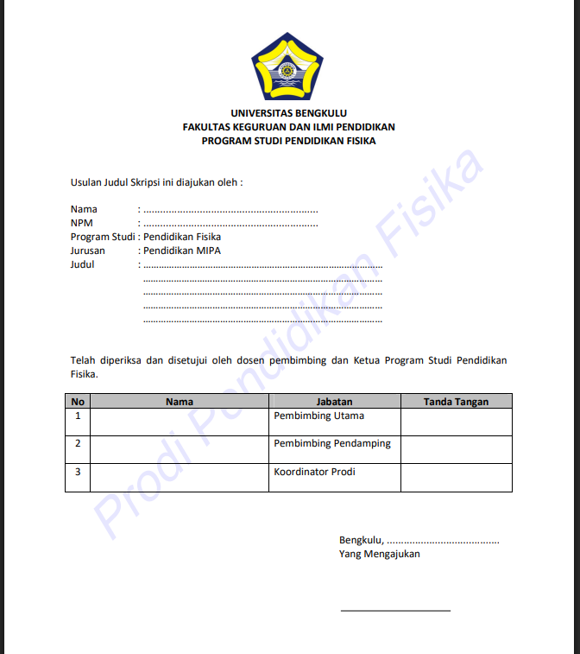

Lampiran 2. Buku Konsultasi Pembimbingan Proposal dan Skripsi
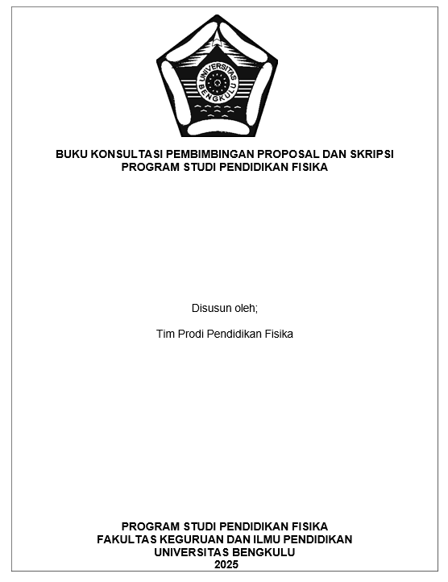

Lampiran 3. Contoh Halaman Kulit Luar Skripsi
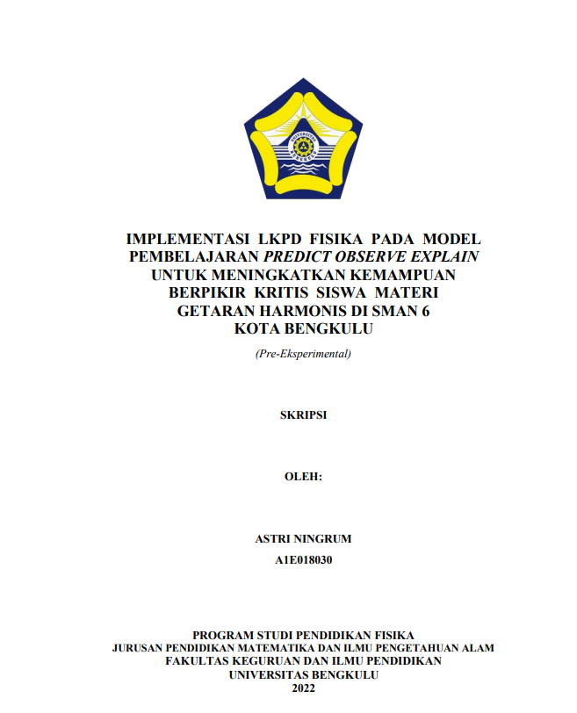

Lampiran 4. Contoh Halaman Persetujuan Pembimbing
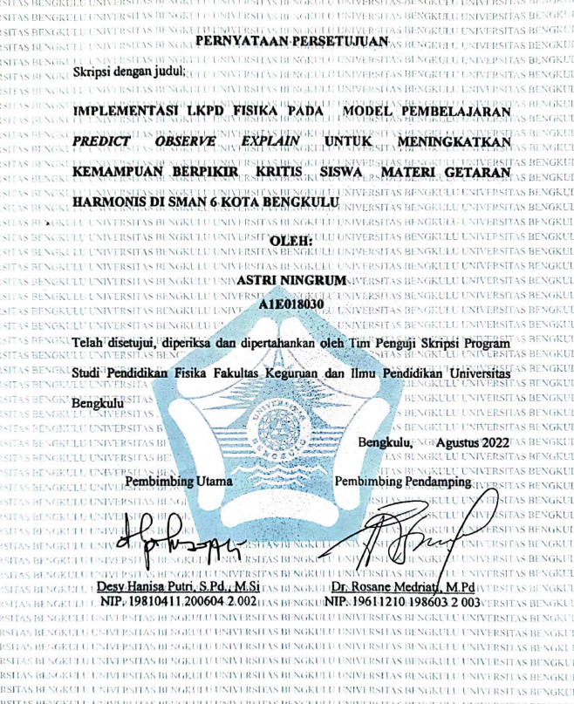

Lampiran 5. Contoh Halaman Pengesahan
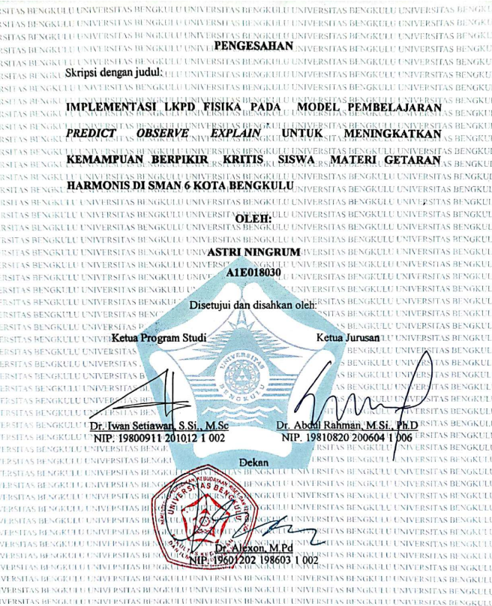

Lampiran 6. Contoh Abstrak
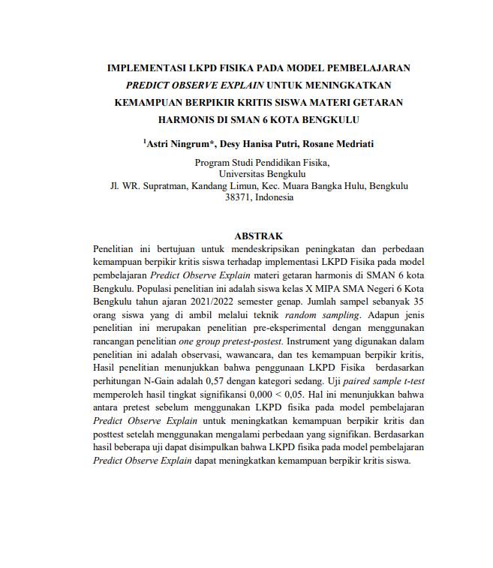

Lampiran 7. Contoh Surat Pernyataan Bebas Plagiat
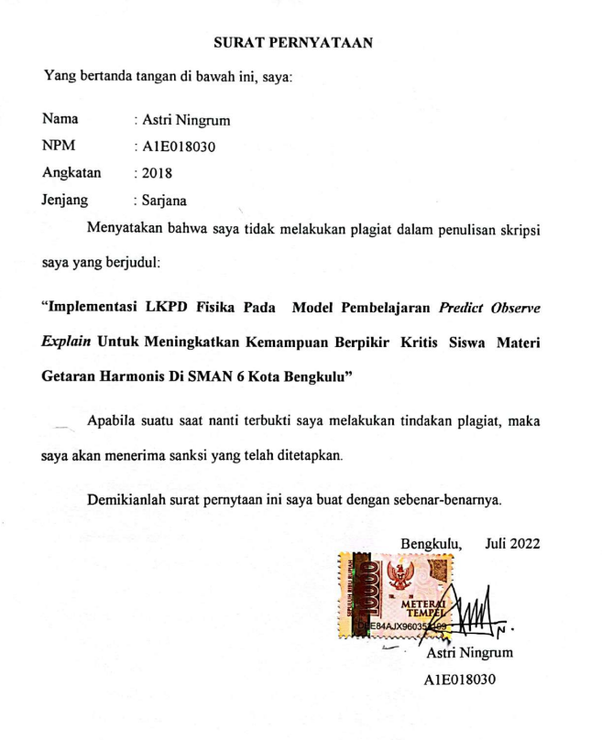

Lampiran 8. Contoh Riwayat Hidup
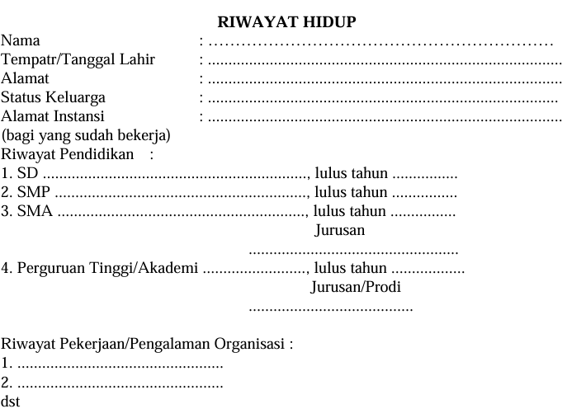

Bengkulu, September 2025
Wassalam

( ) NPM.

Lampiran 9. Format Kata Pengantar
KATA PENGANTAR
(Font: Times New Roman, Size: 12pt, Bold, dan 2 spasi)
Jarak 2 Spasi

Kata pengantar ditulis dalam tiga paragraf.
Paragraf pertama berisi ucapan syukur kepada Allah SWT dan menyebutkan judul penelitian.
Paragraf kedua berisi ucapan terima kasih.
Paragraf ketiga berisi ucapan harapan diberi saran dan masukan.
Jarak 2 Spasi

Bengkulu,.....................
(Akronim Nama Penulis)
*Misal: Mahilda Wiwit menjadi MW.

Aturan penulisan kata pengantar:
Font: Times New Roman
Size: 12pt
Spasi: 1.5 spasi
Catatan :
Ucapan terima kasih ditulis dalam bentuk esei, maksimal 1 halaman dan hanya mencakup hal yang penting-penting saja terutama yang berkaitan dengan bimbingan akademik, pengumpulan/pengolahan data dan bantuan keuangan (bila ada). Pejabat/Orang yang tidak ada kaitannya dengan kegiatan ilmiah tidak perlu disebut. Ucapan terima kasih yang bersifat pribadi dapat disampaikan kepada keluarga terdekat umpamanya orang tua, anak dan suami/istri.

Lampiran 10. Format Daftar Isi
DAFTAR ISI
(Font: Times New Roman, Size: 12pt, Bold, dan spasi: 2 spasi)
Jarak 2 Spasi

KATA PENGANTAR ii
DAFTAR ISI iii
BAB I PENDAHULUAN 1
1.1 Latar Belakang 1
1.2 Rumusan Masalah 1
1.3 Tujuan Penelitian 2
1.4 Manfaat Penelitian 2
1.5 Batasan Penelitian 2
BAB II KERANGKA TEORITIS 3
2.1 Tinjauan Pustaka 3
2.1.1 Teori – Teori Belajar…………………………………………………………….........3
2.2 Penelitian Relevan 3
2.3 Kerangka Pemikiran 4
2.4 Hipotesis 4
BAB III METODOLOGI PENELITIAN 5
3.1 Jenis Penelitian 5
3.2 Tempat dan Waktu Penelitian 5
3.3 Variabel Penelitian 5
3.4 Definisi Operasional Variabel 5
3.5 Prosedur Penarikan Sampel 6
3.6 Prosedur Penelitian 6
3.7 Teknik Pengumpulan Data 6
3.8 Instrumen Penelitian 6
3.9 Kalibrasi Instrumen 7
3.10 Teknik Analisis Data 7
BAB IV HASIL DAN PEMBAHASAN 8
4.1 Deskripsi Objek Penelitian 8
4.2 Deskripsi Hasil Uji Coba Instrumen 8
4.3 Deskripsi Data 8

Lampiran 11. Contoh Daftar Tabel
Ketentuan: (1) Font: Times New Roman 14; (2) Ukuran kertas A4; (3) Margin atas 4, bawah 3, kiri 4, dan kanan 3; (4) Spasi 2 dari BAB ke Sub BAB

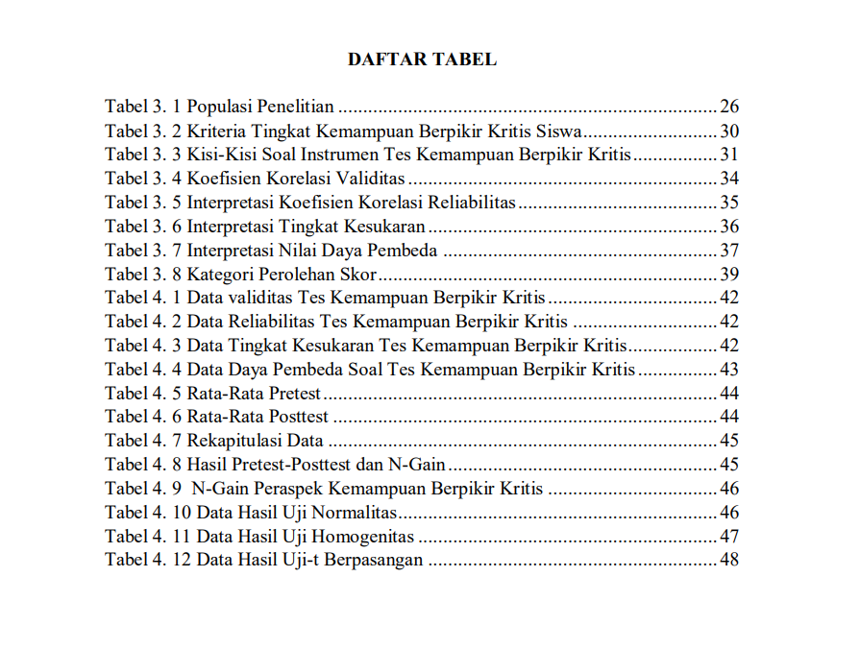

Lampiran 12. Contoh Daftar Gambar
Ketentuan: (1) Font: Times New Roman 12; (2) Ukuran kertas A4; (3) Margin atas 4, bawah 3, kiri 4, dan kanan 3; (4) Spasi 2 dari BAB ke Sub BAB

DAFTAR GAMBAR

Gambar 2.1. Bagan Alir Kerangka Berpikir................................................................................... 24
Gambar 2.2. Desain Penelitian One-Group Pretest-Posttest Design ............................................. 25
Gambar 3.1 Tata Hubungan antar Variabel.................................................................................... 36
Gambar 4.1. Kurva Kategori Kecenderungan Data ....................................................................... 40

Lampiran 13. Contoh Daftar Lampiran
Ketentuan: (1) Font: Times New Roman 12; (2) Ukuran kertas A4; (3) Margin atas 4, bawah 3, kiri 4, dan kanan 3; (4) Spasi 2 dari BAB ke Sub BAB

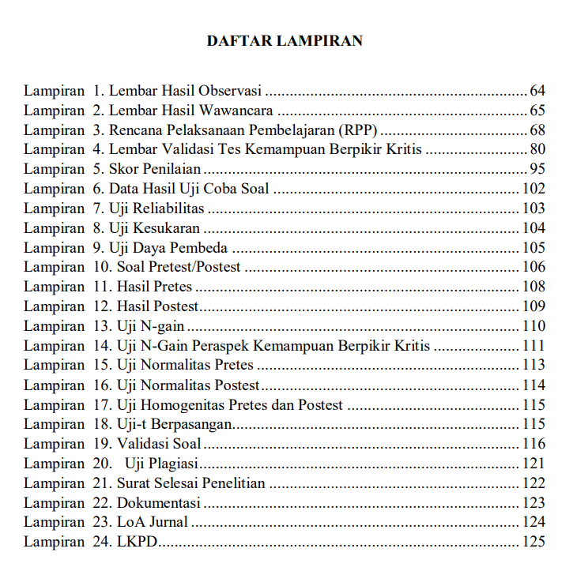

Lampiran 14. Format Daftar Pustaka

DAFTAR PUSTAKA
(Font: Times New Roman, Size: 12pt, Bold, Capslock)
Jarak 2 Spasi

Daftar pustaka disusun berdasarkan urutan abjad dengan sistem APA.
Aturan penulisan isi daftar pustaka:
Font: Times New Roman
Size: 12pt
Jarak dalam satu sumber literatur adalah 1 spasi.

CONTOH:
DAFTAR PUSTAKA
Widiyanto, Mikha Agus. 2012. Statistik Terapan. Jakarta: Bumi Aksara.
Jarak 1 Spasi
Pramono, Samekto Budi. 2010. Fisika. Jakarta: ANDI.

